МИНИСТЕРСТВО ВЫСШЕГО И СРЕДНЕГО СПЕЦИАЛЬНОГО ОБРАЗОВАНИЯ РЕСПУБЛИКИ УЗБЕКИСТАН

ТАШКЕНТСКИЙ ИНСТИТУТ ТЕКСТИЛЬНОЙ И ЛЕГКОЙ ПРОМЫШЛЕННОСТИ

На правах рукописи
УДК 687.016.5«312»-055.26

ИНОГАМОВА ГУЛЬСИНА МИРЗАТАЕВНА

ИСПОЛЬЗОВАНИЕ ТРАНСФОРМАЦИИ И РЕГУЛИРУЕМЫХ ДЕТАЛЕЙ ПРИ ПРОЕКТИРОВАНИИ ОДЕЖДЫ ДЛЯ БЕРЕМЕННЫХ ЖЕНЩИН

ДИССЕРТАЦИЯ
выполненная на соискание академической магистерской степени
по специальности
М – «Дизайн одежды»

Научный руководитель:
Зав. каф. У.А.Вахидова

Ташкент – 2014г.

ОГЛАВЛЕНИЕ
ВВЕДЕНИE ……………………………………………………………..………...3

ГЛАВА 1. ЛИТЕРАТУРНЫЙ ОБЗОР
  - Анализ демографических факторов населения Узбекистана…………...9
1.2. Особенности телосложения и физиологии женщин в до- и послеродовой период беременности...……………………………………………………….…11
1.3. Особенности телосложения и физиологии женщин в послеродовой период ………………...……………………………………………………….…16
1.4. Особенности конструирования одежды на нетиповые фигуры женщин..17
1.5.Анализ исторических прототипов способов морфологической трансформации одежды……………………………………………………..…..18
1.5.1.Трансформация в одежде………………………………………………….23
1.5.2.Методы трансформации в одежде…………………………………….….26
1.6. Анализ конструктивно-композиционных решений одежды для женщин в до- и послеродовой период………………………………………………...……27
Вывод по главе………………………………………………………………..….35
ГЛАВА 2. ЭКСПЕРИМЕНТАЛЬНАЯ ЧАСТЬ
  - Разработка требований женщин в до- и послеродовой период к конструктивно-композиционным решениям одежды……………………...….36
  - Социологическое исследование изучения потребительского спроса на одежду для беременных женщин……………………………..…………….…..38
    - Порядок проведения опроса……………………………………………...39
2.2.2. Характеристика респондентов, сгруппированных по биосоциальным признакам…………………………………………………………………….......41
2.2.3. Изучение требований респондентов к признакам свойств одежды…...41
2.3. Исследование влияния биосоциальных признаков личности на выбор свойств одежды женщин в период беременности……………………………..42
2.4. Разработка базовой конструкции одежды для беременных...……………46
Вывод по главе………………………………………………………………..….53
ГЛАВА 3. ПРОЕКТНАЯ ЧАСТЬ
3.1. Выбор творческого источника……………………………………………..54
3.2. Разработка дизайна………………………………………………………….59
3.3.Конструкторско-технологическая часть. Техническое предложение……61
3.4.Разработка дизайна рекламного листа……………………………………..80
Вывод по главе………………………………………………………………..….81
ПРИЛОЖЕНИЕ.
СПИСОК ИСПОЛЬЗОВАННОЙ ЛИТЕРАТУРЫ………………………….….82

Введение
В вышедшем в марте 2014 года закон «О Поправках к Конституции» Республики Узбекистан. Рассмотрен проект Закона «О внесении изменений и дополнений в отдельные статьи Конституции Республики Узбекистан (статьи 32, 78, 93, 98, 103 и 107)». Документ направлен на дальнейшую демократизацию системы государственной власти, совершенствование конституционных механизмов реализации важнейших принципов государственного управления – обеспечение независимости и равенство законодательной, исполнительной и судебной ветвей власти, сбалансированности их полномочий, эффективного функционирования системы сдержек и противовесов между ними. Закон имеет огромное значение для дальнейшей реализации основополагающего принципа развития нашей страны «От сильного государства к сильному гражданскому обществу», формирования политического устройства, обеспечивающего надежную защиту прав и свобод человека и других общепризнанных ценностей и норм демократии, заложенных в Конституции страны.[1]
С первых лет независимости в нашей стране приоритетом государственной политики стала реализация концепции «Здоровая мать – здоровый ребенок». Принимая во внимание это, в целях последовательного продолжения работы по формированию здорового поколения и чтобы поднять ее на более высокий уровень,2014 год объявлен Годом здорового ребенка. Рождение здорового ребенка зависит от здоровья матери. Следовательно, при разработке Государственной программы «Год здорового ребенка» основное внимание необходимо уделить таким вопросам, как охрана материнства и детства.[2]
Актуальность работы: Исследования, проведенные в данной диссертационной работе, направлены на решение одной из актуальных задач текстильной отрасли, отвечают требованиям программы по поддержке предприятий реального сектора экономики, модернизации и обеспечению их стабильной работы, увеличению экспортного потенциала на основе развития научно – технического прогресса.
Одной из основных задач проектирования ассортимента одежды для беременных женщин является насыщение внутреннего рынка одеждой отечественного производства. Возможность создания рациональной одежды из материалов местного сырья, отвечающих требованиям комфортности, гигиеничности, эстетичности, прочности и долговечности, является одним из направлений научных исследований в швейной отрасли промышленности Узбекистана.
Для выпуска конкурентоспособной продукции необходимо решение целого ряда задач по разработке методов проектирования одежды для женщин в до- и послеродовой периоды на основе концепции системного подхода. Такой подход предусматривает охват всех факторов, которые определяют свойства проектируемой одежды, отвечающей требованиям потребителя и производства. В связи с этим тема работы является актуальной.
Степень изученности проблемы:
К вопросу создания лечебных швейных изделий для женщин, ожидающих ребенка обращались Рогатюк Т.М. [3, 4,5,6], Малухина И.В. [7]. В их работе [7] акцентируется внимание на необходимости использования системного подхода при проектировании одежды для будущих матерей. Однако проблема проектирования одежды для женщин во время беременности и послеродовой период не решалась для климатических условий Узбекистана.
Совокупность свойств одежды, характеризующих ее эргономичность, эстетичность, надежность и безопасность, является функцией конструктивно- композиционных решений модели. В свою очередь конструктивно- композиционные решения зависят от биосоциальных признаков личности, среды, формирующей мировоззрение и требования человека к одежде, а также способов производства, определяющих требования к одежде как к объекту промышленного.
Данные источников литературы [8, 9, 10, 11, 12, 13, 14, 15, 16, 17, 18, 19, 20, 21, 22, 23] свидетельствуют о том, что вся совокупность свойств одежды, характеризующих ее эргономичность, эстетичность, надежность и безопасность, является функцией конструктивно- композиционных решений модели. В свою очередь конструктивно- композиционные решения зависят от биосоциальных признаков личности, среды, формирующей мировоззрение и требования человека к одежде, а также способов производства, определяющих требования к одежде как к объекту промышленного производства.
Исследование и анализ демографических факторов в отношении женщин Узбекистана, является исходной информацией для проектирования одежды для беременных женщин промышленного уровня.
Создание одежды, способной к видоизменениям (т.е. трансформируемой), всегда было связано с обеспечением многих важных функций жизнедеятельности человека. Трансформирующиеся изделия создаются для динамичного образа жизни и жизненных ситуаций, характеризующихся частой сменой функциональных процессов, высоким ритмом событий. Таким образом, принцип морфологической трансформации имеет фундаментальное значение в формообразовании современной одежды различного назначения.
Вследствие своей многообразности, изделие не надоедает и срок его эксплуатации продлевается. Использование различных видов трансформации при проектировании моделей одежды позволяет повысить универсальность, расширив их функциональные возможности и продлив сроки активной носки, сократить расходы на приобретение. Это важный момент в период беременности.
Целью работы является изучение и анализ процесса проектирования одежды для беременных женщин с использованием трансформируемых и регулируемых деталей.
Для достижения поставленной цели в работе решены следующие задачи:
- изучены антропоморфологические, физиологические, психофизиоло - гические изменения организма женщин в до- и послеродовой период;
- установлены прибавки на динамику размерных признаков для целей проектирования универсальной одежды;
- на основе социологических исследований установлены основные факторы, определяющие требования к одежде женщин в до- и послеродовой периоды;
- проведена апробация конструктивно-композиционных решений одежды при изготовлении опытных образцов.
- построение чертежа основы конструкции одного изделия из созданной коллекции.
Объект и предмет исследования:
Объектом исследования является процесс проектирования одежды для беременных женщин посредством трансформации в одежде из материалов местного сырья. Предметом является трансформация в дизайне костюма. Для решения проблемы универсальности одежды, продления сроков ее эксплуатации предлагается использование метода морфологической трансформации (трансформации структуры или материальной формы), как средства придания изделию функциональной многозначности. Немаловажным является требование универсальности, т.е. способности выполнять кроме основной функции, ряд дополнительных. Актуальной в этот период является многофункциональный костюм, представляющий собой систему взаимозаменяемых, свободно комплектующихся вещей.
Методы исследований. В диссертационной работе для решения поставленных задач использованы объективность, проведен анализ литературных источников, анализ исследования фигур женщин в разные сроки беременности, проведены маркетинговые исследования, использован метод трансформации, сравнительный анализ, аналогии и обобщения.
Научная новизна:
- работа заключается в научно обоснованном подходе к решению вопросов улучшения эстетических, конструктивных показателей верхней плечевой одежды для беременных женщин;
- в теоретическом обосновании возможности применения элементов трансформации позволяющие при необходимости увеличивать объем изделия на уровне груди и живота, а также создавать необходимое изменение в облегчении изделия в зависимости от температуры.
- разработана базовая (БК) и модельная конструкция (МК) на ассортимент плечевой одежды на подкладке с использованием трансформации и регулируемых деталей при проектировании одежды для беременных женщин.
Практическая и теоретическая значимость.
Результаты исследований позволили:
- разработать коллекцию моделей с использованием трансформируемых и регулируемых деталей при проектировании одежды для беременных женщин;
- анализ исследования фигур женщин в разные сроки беременности позволил выяснить, что по мере прогрессирования беременности меняется не только величина выступания живота, но и уровень выступающей точки живота относительно линии талии. Величина выступания живота находится в регрессионной зависимости от срока беременности женщин.
- на основе теоретических и экспериментальных исследований создан банк данных для проектирования эргономичной одежды, обеспечивающей комфортные и безопасные условия для жизни матери и ребенка;
- установлены рациональные местоположения линий членения в одежде для женщин в период беременности;
- согласно результатам проведенного исследования, удалось выяснить предпочтения женщин в до- и послеродовой период.
- использован метод трансформации. Трансформация изделия осуществляется посредством молний на необходимых участках изделия. Цель трансформации состоит в необходимости увеличивать объем изделия на уровне груди и живота, а также создавать необходимое изменение в облегчении изделия в зависимости от температуры.
Публикации: 1. Г.М.Иногамова, У.А.Вахидова. Республиканская научно – практическая конференция. Фан, таълим ва ишлаб чиқаришинтеграциялашуви шароитида инновацион технологияларнинг долзарб муаммолари. 3-Шўъба. Енгил, кимë ва матбаа саноати ишлаб чиқаришида инновацион технологиялар. ТИТЛП – 2013. – 258 – 262с.
2. Г.М.Иногамова, У.А.Вахидова. Сборник научных статей студентов магистратуры. Магистратура талабаларнинг илмий мақолалар тӯплами. ТИТЛП – 2014. – 52 – 54с.
3. Г.М.Иногамова, У.А.Вахидова. Сборник материалов международной конференции «Дизайн – сфера, объединяющая культуры». НИХиД.

ГЛАВА 1. ЛИТЕРАТУРНЫЙ ОБЗОР
  - Анализ демографических факторов населения Узбекистана
Узбекистан отличается своеобразной демографической ситуацией, особенностью которой является высокий прирост населения, несмотря на некоторое за последнее время с 2005 гг. наблюдений резкое сокращение как абсолютных, так и относительных показателей прироста численности населения. Узбекистан по численности населения — крупнейшее государство Центральной Азии.
За период 1991-2012 гг. население Узбекистана увеличилось на 8,9 млн. человек со средним ежегодным приростом 1,7% и на начало 2013 г. составило почти 30 млн. человек.
Вместе с тем, динамика роста численности населения в Узбекистане за этот период претерпела ряд существенных изменений. Так, за период 1991-2005 гг. наблюдалось резкое сокращение как абсолютных, так и относительных показателей прироста численности населения. Среднегодовой прирост населения республики сократился с 2,2% до 1,2%, в абсолютных показателях – с 562,9 до 291,3 тыс. человек. Естественный прирост населения (прирост за счет показателей рождаемости и смертности без учета миграции) сократился с 28 до 16,1 человек в расчете на 1 тыс. населения (рис.1.1.1.). [1.а)]

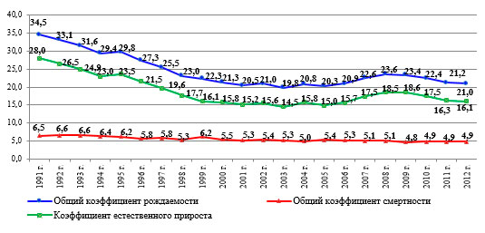

Рисунок 1.1.1. Динамика естественного прироста, рождаемости и смертности в 1991-2012 гг.
По состоянию на 1 января 2014 года численность постоянного населения Узбекистана, по предварительным данным, составила 30,488 млн. человек и увеличилась в январе-декабре 2013 года на 495,1 тыс. человек или на 1,7% (табл. 1.1.2, рис. 1.1.3.). [2.а)]
Исследование и анализ демографических факторов в отношении женщин Узбекистана, является исходной информацией для проектирования одежды для беременных женщин промышленного уровня.
Таблица 1. 1.2
Среднегодовая численность населения Узбекистана в 1991-2014 гг.
 | Млн. человек
 | 1991 г. | 1995 г. | 2000 г. | 2005 г. | 2012 г. | 2014г.
Республика Узбекистан | 20,857 | 22,684 | 24,650 | 26,167 | 29,776 | 30,488

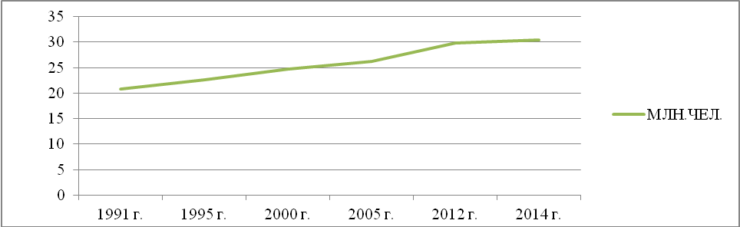
Рисунок 1.1.3. Среднегодовая численность населения Узбекистана в 1991-2014 гг.
Одной из актуальных задач, стоящих перед легкой промышленностью Узбекистана является насыщение внутреннего рынка одеждой отечественного производства. Возможность создания рациональной одежды из материалов местного сырья, отвечающих требованиям комфортности, гигиеничности, эстетичности, прочности и долговечности, является одним из направлений научных исследований в швейной отрасли промышленности Узбекистана.
Специальная одежда для будущей мамы – это не только комфорт для нее, но и безопасность для малыша, залог его правильного внутриутробного развития. Беременность и материнство – наиболее важные этапы в жизни женщины. Однако это и самые трудные периоды в физическом отношении, поскольку в это время женское тело проходит череду превращений.
Еще не так давно беременность подразумевала ношение бесформенных мешковатых одежд темных оттенков и полное отсутствие стиля. На настоящее время все изменились: быть беременной стало модно. Глянцевые журналы пестрят фотографиями голливудских звезд в положении, индустрия товаров для беременных буквально совершила прорыв и дала беременным женщинам то, чего им так не хватало: стиль (см. приложение А). Как выглядеть модно, элегантно и очаровательно, несмотря на свои округлые формы, как подчеркнуть естественность и красоту своего необычного состояния. Первая мысль – пойти в магазин для беременных. Но большинство «беременных» магазинов продают импортные товары по высоким ценам. И тратить огромные деньги на одежду, которая после рождения малыша станет велика, — не каждая захочет. И основной целью работы становится изучение и анализ ассортимента одежды для беременных и внедрение этих знаний в производство. Задача еще и состоит в том, чтоб товар стал более доступным для нашего населения, для наших женщин.
Опыт показывает, что некоторые женщины во время беременности оказываются не в состоянии носить привычную старую одежду (а подчас и обувь), причем не потому, что она в силу естественных причин больше не подходит по размеру, а потому, что в разношенных вещах стало вдруг неуютно: кажется, что в них то жарко, то холодно, они то натирают, то "цепляются".

1.2. Особенности телосложения и физиологии женщин в период беременности
По статистическим данным беременность длится от 280 до 287 дней, т.е. 40-41 неделя. Однако, 25 % женщин рожают на 39-й неделе, а 30 % - на 43-й неделе беременности [24].
По мнению многих авторов [25, 26, 27, 28, 29, 30, 31, 32, 33], беременность, являясь физиологическим процессом, обусловливает перестройку всех гомеостатических процессов организма.
В результате наблюдаются сдвиги в эндокринной, сердечно - сосудистой и вегетативной нервных системах, изменяется течение основных обменных процессов.
Изменения в нервной системе при беременности проявляется в вегетативных расстройствах, таких как: тошнота, рвота, слюноотделение, изменение вкусовых и обонятельных ощущений, которые при физиологичном течении беременности выражаются не резко. Эти явления исчезают на третьем — четвертом месяце беременности, реже в более поздние сроки. Расстройства со стороны анализаторов выражаются в нарушении слуха; наблюдаются онемение пальцев. Изменения в периферической нервной системе выражаются в болях в пояснице и крестце. В ранние сроки беременности преобладают нервные процессы возбуждения, а в более поздние сроки - процессы торможения.
Благодаря снижению чувствительности головного мозга в первые месяцы беременности рефлексы спинного мозга могут быть повышены настолько, что даже слабое сотрясение, падение и ушиб могут привести к выкидышу. Часто беременность сопровождается изменением психического состояния: появлением повышенной раздражительности, плаксивости, преобладанием чувства тревоги, страха.
В работе Безруковой О.Н. [34] отмечено, что во время беременности число женщин, испытывающих плохое настроение возрастает в четыре раза по сравнению с периодом до беременности. Автор выделяет несколько блоков в структуре причин плохого настроения:
- влияние на психику окружающей среды (убогость городского пейзажа, грубость и отсутствие такта в отношении окружающих к беременной женщине, плохая работа общественного транспорта и др.);
- влияние микросреды, формирующей состояние стабильности и надежности (нехватка денег, плохие жилищные условия и др.);
- особенности самочувствия беременной женщины и адекватность их самооценки;
- внутренние отношения, качество психологического климата и культура общения окружающих.
Согласно исследованиям автора, практически каждая третья женщина не удовлетворена своим внешним видом. Усталость от беременности в большей степени испытывают женщины с низким образовательным уровнем, с плохими жилищными условиями.
На формирование положительного самочувствия женщин в период беременности наибольшее влияние оказывают следующие факторы: устойчивое семейное положение женщины, положительное отношение к беременности отца ребенка, социальная поддержка семьи, высокий уровень образования, расширенная структура семьи, имеющийся в семье ребенок.
В связи с перестройкой функций нервной системы и желез внутренней секреции значительным изменениям подвергается обмен веществ в организме беременной женщины. Возрастают основной обмен и потребление кислорода. Основной обмен особенно усиливается во второй половине беременности и во время родов.
Вследствие активизации обменных реакций в организме повышается «кожное дыхание». Газообмен усиливается, дыхание в последние месяцы беременности становится много чаще и глубже [35]. Учащению дыхания, лабильности пульса способствует высокое стояние диафрагмы, связанное с увеличением матки, приводящее к смещению сердца вверх и кпереди, что вызывает перегиб некоторых крупных сосудов, а также к уменьшению экскурсии легких, затруднению легочного кровообращения [22, 37, 33, 36].
В нижней части живота, близ лобка, в области ягодиц и грудных желез происходит обильное отложение жира. Наибольшие изменения в организме женщины в период беременности происходят в матке. К концу беременности объем ее полости увеличивается более чем в 500 раз, что приводит к изменению размеров и формы тела. Под давлением растущей матки брюшная стенка растягивается, прямые мышцы живота расходятся, живот увеличивается (см. приложение Б).
Вес тела беременной постепенно нарастает, что связано с ростом матки и плода, отложением жира, увеличением грудных желез, гипертрофией мышц, увеличением общей массы крови и обогащением тканей водой. В первые три месяца масса тела почти не изменяется, но некоторые женщины худеют в начале беременности на 1-2 кг. Начиная с четвертого месяца масса тела повышается в среднем по 350 г в неделю. За время беременности женщина увеличивает свою массу в среднем на 12 кг [25]. Особенно заметное прибавление веса происходит в последнюю треть беременности. Непосредственно перед родами увеличение веса тела прекращается; за три дня до родов наступает падение веса в среднем на один килограмм.
Начиная с шестой - восьмой недели беременности увеличиваются, становятся напряженными молочные железы. Более активное увеличение размера грудных желез (на один, два размера) происходит при первой беременности. При последующих беременностях железы могут увеличиваться только перед родами [7].
По мере увеличения объема матки изменяется осанка беременных женщин: поясница прогибается, грудь выступает вперед, появляется желание откинуться назад, чтобы уравновесить смещенный вперед центр тяжести. Это откидывание туловища назад достигается напряжением мышц и увеличением лордоза в поясничном отделе позвоночника. Во время беременности у женщин наблюдается предельно лордотическая осанка [38, 39]. Вследствие неустойчивой походки, связанной с выступающим вперед животом и подвижностью таза в период беременности, небольшие травмы, получаемые при падении, происходят чаще, чем в другие периоды жизни женщины.
На форму живота существенное влияние оказывает величина ширины таза. О сужении таза нередко свидетельствует небольшой. У первородящих с упругой брюшной стенкой образуется остроконечный живот, у многорожавших — отвислый [33].
По мнению многих авторов [25, 31, 33], окружность и форма живота зависят от типа телосложения, веса и размера женщин, от положения и размеров ребенка, от состояния стенок брюшной полости. Крепкие мышцы живота образуют хороший пояс, поддерживающий матку и не позволяющий ей падать вперед. Среди беременных женщин выделены 3 типа размеров живота: небольшой, средний и большой с соответствующими обхватами живота до 80 см; 81-90 см; 91-100 см при сроке 32 недели и 2 формы живота: округло-выпуклый и грушевидный. В таблице 1.2.1. представлены возможные размеры окружности живота в период беременности 32 недели в зависимости от типа телосложения беременной женщины по К.М. Фигурнову:
Таблица 1.2.1
Зависимость окружности живота от типа телосложения беременной женщины
Тип беременной женщины |  | Окружность  живота в см
Особенности телосложения | Рост в см | Окружность  живота в см
1.Худая, с маленьким животом | Ниже 155 | 80
2.Нормально развитая, с животом средних размеров | 155-165 | 85-90
3.Крупная, полная с большим животом | Выше165 | 95-100

В медицинской литературе приведены средние и вариационные данные по обмеру тела беременных женщин. Анализ литературы [4,29, 33] показал, что для этих целей применяют различную технику и приборы, а полученные данные позволяют судить о течении беременности и об исходе родов.
В работе Рогатюк Т.М. [4] было проведено исследование наиболее динамичных размерных признаков: обхват талии, обхват на уровне выступающей точки живота, обхват бедер без учета выступа живота, обхват бедер с учетом выступа живота, поперечные и передне-задние диаметры на уровне обхватов талии, живота, бедер.
Результаты исследований Рогатюк Т.М., посвященных проблеме проектирования лечебных швейных изделий, и данные медицинской литературы не дают требуемой численной информации для проектирования антропометричной одежды для женщин во время беременности и в послеродовой период и свидетельствуют о необходимости проведения дополнительных исследований.

1.3. Особенности телосложения и физиологии женщин в послеродовой период
В послеродовой период происходят процессы обратного развития во всем организме женщины, и особенно в половых органах, т.е. возвращение их к состоянию, в котором они находились до наступления беременности. Продолжительность послеродового периода около 6-8 недель [33]. Обратное развитие матки и заживление ее внутренней поверхности заканчивается к седьмой неделе послеродового периода.
С течением времени происходит постепенная нормализация мышц живота. Однако у некоторых женщин брюшная стенка не достигает после родов прежней эластичности и упругости, поэтому живот остается несколько увеличенным. До конца периода кормления отмечается увеличение молочных желез и повышение всех показателей газо- и энергообмена: потребление увеличивается в среднем на 13%, выделение СО2 — на 11,2%, основной обмен повышается на 12%.
Анализ литературных источников показал, что в организме женщин в до- и послеродовой периоды происходят значительные физиологические, психологические и антропоморфологические изменения.
В связи с тем, что анатомо-физиологические изменения протекают непрерывно, исследование их влияния на конструктивно-композиционные решения одежды должны проводиться в течение всего до- и послеродового периода. Поскольку круг этих изменений достаточно широк, в работе будут изучены только те из них, которые оказывают наибольшее влияние на конструктивно - композиционные решения одежды.
Установлено, что наибольшее влияние на конструктивно-композиционные решения оказывают изменение размеров и формы тела, изменение показателей газо-, энергообмена и некоторых других функций организма. В то же время установлено, что на сегодняшний день отсутствует информация, необходимая и достаточная для проектирования эргономичной одежды для женщин в до- и послеродовой период.
Важным моментом для создания антропометричной одежды, обеспечивающей удобство в статике и динамике, является наличие необходимой информации о размерах и форме тела человека.

  - Особенности конструирования одежды на нетиповые фигуры женщин
Из работ [4, 7-10, 13, 15, 16, 21, 38, 39, 41-54] установлено, что на проектирование одежды существенное влияние оказывают антропоморфологические признаки телосложения. В существующем размерном стандарте (ГОСТ Р 52773 - 2007) «Классификация типовых фигур беременных женщин» [55], они представлены совокупностью в количестве 79 размерных признаков. Однако метрическая характеристика не дает представление о форме тела. Поэтому в работах ЦОТШЛ, МГУДТ, РосЗИТЛП сделаны попытки выявить признаки, характеризующие телосложение человека.
Анализ литературы показал, что существующая размерная типология разработана только на типовые фигуры. Для таких фигур характерно равновесное соотношение верхних и нижних частей тела в фас и профиль. У типовых фигур ширина плеч равна ширине бедер, величина выступания лопаток почти равна величине выступания ягодиц (различие не превышает 1-1,5 см), также равны по величине выступания грудные железы и живот. На практике такое соотношение встречается не часто.
К классификациям, устанавливающим количественные характеристики, относятся предложения ЦОТШЛ, МТУДТ, РосЗИТЛП и др. Наиболее полной, вобравшей в себя опыт ранее разработанных классификаций и свой собственный, является разработка РосЗИТЛП. Она отличается от известных наличием количественных характеристик признаков телосложений женщин [15, 22, 56]. В основу деления фигур на группы положен признак такого подобия размерных и геометрических признаков телосложения, при котором фигуры, входящие в одну группу, визуально подобны и для них могут быть использованы однотипные конструктивно-композиционные решения. В ней представлена развернутая информация о форме тела нетиповых фигур. Предполагается, что особенности телосложения женщин в стабильном состоянии оказывают влияние на антропоморфологические изменения в период беременности.
В до- и послеродовой период изменяется не только форма живота и грудных желез, но и другие признаки телосложения. Эти изменения обусловлены увеличением жировой прослойки, которая может локализоваться на различных участках тела.
В связи с этим необходима одежда с особенными конструктивными решениями, которая могла бы «подстраиваться» под изменения тела, трансформироваться в объеме.

  - Анализ исторических прототипов способов морфологической трансформации одежды
Создание одежды, способной к видоизменениям (т.е. трансформируемой), всегда было связано с обеспечением многих важных функций жизнедеятельности человека. Трансформирующиеся изделия создаются для динамичного образа жизни и жизненных ситуаций, характеризующихся частой сменой функциональных процессов, высоким ритмом событий. Таким образом, принцип морфологической трансформации имеет фундаментальное значение в формообразовании современной одежды различного назначения.
С целью определения исторических прототипов и перспективы развития современного ассортимента трансформируемой одежды, ее конструкций, способов и средств морфологической трансформации был проведен ретроспективный анализ исторического костюма. Анализ информации, полученной в результате изучения литературных источников, архивных и музейных материалов, дает представление о большом многообразии видов трансформации, используемой в историческом костюме, что позволяет выделить несколько характерных периодов ее развития, тесно связанных с видоизменением конструкции одежды и материалов для нее. В течение многих веков вырабатывались определенные приемы конструктивно-технологического и композиционного решения трансформируемой одежды и ее элементов.
Уже в начальный период развития прототипов одежды, длившийся до V тысячелетия до н.э., когда использовались лишь природные материалы (шкуры животных, кора деревьев, волокна растений и т.д.) и основная функция одежды была защитной, сформировались первые приемы ее видоизменения. Например, различные способы надевания шкур: крепление на плече, продевание головы в отверстие посередине шкуры, обертывание вокруг туловища и др. В период от 15 тысячелетия до 5 тысячелетия до н.э. в связи с переходом общины к производящему хозяйству, изобретением механических способов получения огня, расширением сырьевой базы вследствие развития земледелия и скотоводства, возникает текстильное производство в собственном смысле этого слова (см. приложение В). [3а),4а)]
Первый этап развития трансформируемой одежды связан с развитием техники плетения, вязания, ткачества. Начинают широко использоваться такие свойства текстильных материалов, как возможность изгибаться, сминаться, драпироваться, а также свойства вязаных материалов растягиваться и формироваться. Для одежды народов древнего мира было характерно обертывание тела специально вытканным или связанным куском ткани, то есть драпирование. Здесь трансформация осуществляется по принципу приспособления одежды, представляющей собой цельный кусок ткани различной формы (прямоугольник, эллипс), к изменению погоды, антропометрии, ситуации использования, социальному статусу владельца и т.д. Таким образом, одно и то же изделие могло трансформироваться: менять размеры, форму, расширяя или изменяя свои защитные и социальные функции.[3а),4а)]
Широко известна драпированная одежда древних греков - хитон, гиматий и хламида распространенные в Античном Риме, одежда Древней Индии, почти без изменения дошедшая до наших дней. Это - мужской дхоти (прямая полоса ткани длиной 2-5 м различными способами драпирующая ноги и бедра) и ниви, оборачиваемый вокруг талии, сари - традиционная женская одежда, отличающаяся большим (более 20) количеством способов драпировки, завязыванием свободного конца, форм заложенных складок. Драпируются также головные уборы чалма (тюрбан). Сформировавшиеся в древности многочисленные и сложные приемы драпирования требовали большого искусства. В одежде такого типа часто применялись вспомогательные фиксирующие элементы: фибулы, сакта, заколки, пряжки, ленты, шнурки, тесьма, пояса, ремешки и т.д., ставшие прототипами современных средств крепления и фурнитуры (см. приложение В)
Автоматическое регулирование изделий к движениям человека за счет использования эластичных свойств материалов для одежды также было известно на протяжении веков (калазирис в Древнем Египте, чулкитрико в эпоху Готики и Ренессанса, современный трикотаж). Способность ткани сохранять устойчивую форму при ориентированном смятии (плиссировка, складка) нашла применение в многочисленных плиссировках египетского костюма (схенти), в индийских юбках, длинных юбках в складку.
Следующий период развития трансформации связан с развитием форм кроеной одежды. Этот этап характеризуется отделяемыми частями одежды. Долгое время рукава, воротники, левая и правая части штанин, гульфик, объемные набедренные штаны существовали как отдельные предметы одежды, которые крепились друг к другу или тем или иным способом закреплялись на теле. Полагают, что членение одежды на части было заимствовано портными у изобретателей рыцарских доспехов, хотя круглые накладные воротники-ожерелья использовались еще в Древнем Египте.
Идея отделяемого воротника просуществовала до наших дней и использовалась в одежде позднего средневековья (воротник-фреза), эпохи Возрождения, плосколежащих широких декорированных кружевом воротниках европейского костюма XVII в. На Руси в XVIII в. к зипунам и рубахам пристегивался расшитый жемчугом и каменьями воротник, называемый обнизью. Костюм флорентийца XV в. имел съемные рукава, которые различными способами (шнуровкой, завязками или пришиванием) крепились к жилету, и штаны-чулки, которые также прикреплялись к жилету тесьмой. На протяжении веков рождались и совершенствовались идеи различных способов регулирования объема и формы одежды или отдельных ее частей. Большую роль в конструктивной организации костюма играли открытые или закрытые разрезы, подвязывание, шнуровка и др.
Применение разрезов на нижних частях одежды и ее деталях стало прототипом современных шлиц. С появлением вшивных рукавов начинают применять различные рукава к одному и тому же костюму. В XVIII в. примером вариантного решения костюма может служить короткий мушкетерский плащ казак, платье всадников кабан и др. Казак с помощью многочисленных застежек по боковым швам и швам рукавов (до 150 пуговиц и петель) можно было превращать в одежду с длинными и широкими рукавами или короткую пелерину. Пристегнув спинку к боковой части рукава, можно было спереди оставить разрезы для свободного движения рук. Рукава кабана вшивались в пройму только в верхней части и могли либо надеваться на руки, либо отбрасываться назад, застегиваясь на спине.
Уже в самые отдаленные времена делались попытки сформировать трансформируемый пакет одежды, то есть создать одежду с изменяемым в рамках одного изделия количеством слоев, каждый из которых играл свою особенную роль в костюме: формообразующий каркас мужских дыневидных коротких штанов (из конского волоса, опилок), ватные прокладки для уплощения формы груди в женском костюме, для образования выпуклости в нижней части торса - пансерон (в мужском испанском костюме XV в.), а также наплечники и валики на рукавах, нижние каркасные юбки панье, фижмы, полисон (XVIII в.).
Переход изделий из объемного состояния в плоское осуществлялся путем совмещения подобных каркасных деталей или другими способами. Например, в головных уборах (тюбетейка, цилиндр). С изобретением пленочных материалов и технологий склеивания и сварки появилась возможность создания надувной одежды, также характеризующейся исчезновением и появлением объема изделия (спасательный жилет).
Таким образом, на основе результатов проведенного ретроспективного анализа исторического костюма были выделены прототипы способов морфологической трансформации одежды, которые можно объединить в девять базовых прототипов: растяжение-сжатие деталей или частей костюма; отделение-присоединение деталей и элементов одежды; регулирование-фиксация величины, объема и формы деталей одежды; свертывание-развертывание деталей и элементов одежды; исчезновение появление объема всего изделия; замещение элементов или деталей костюма другими элементами или деталями; совмещение-вкладывание деталей костюма; ориентация элементов или деталей одежды или всего изделия в целом; перестановка элементов или деталей одежды.
Разработанная классификация приемов и способов трансформации костюма является важной частью исходной информации для проектирования современных трансформируемых изделий различного назначения.

    - Трансформация в одежде
Трансформация (от позднелат. transformatio — превращение) - преобразование, изменение вида, формы, существенных свойств чего-либо.
Для того чтобы понять, что представляет собой трансформация в одежде и каковы ее функции, следует обратиться к определению данного термина. Наиболее распространенным определением является следующее: трансформация – преобразование, изменение вида, формы, существенных свойств чего-либо. Если же рассматривать данный термин в рамках дизайна, то становится ясно, что трансформация (новолатинск., от trans – через, и formatio – образование вида) – это свойство объектов предметно-пространственного мира изменять свои первоначальные формы и параметры в процессе существования или эксплуатации. Соотнося это определение непосредственно с проектированием одежды, можно придти к выводу, что трансформации могут происходить не только в процессе носки при участии человека, но и в период всего срока службы изделия (оно может изменять свой первоначальный цвет, существенно вытягиваться, а также напротив давать усадку). [3а)]
В мире стремительно развивающихся технологий в связи с ростом производства и потребления, а также постоянной сменой функциональных процессов жизни человека появляется одежда, способная удовлетворять всем требованиям потребителя и соответствовать тем или иным его запросам и потребностям. Современный человек нуждается в удобной одежде, позволяющей ему чувствовать себя комфортно вне зависимости от ситуации, времени или места его нахождения. Помимо всего прочего, одежда должна подчеркивать социальный статус, соответствовать модным тенденциям и раскрывать человека как личность. Большинство потребителей, покупая одежду, руководствуются не только качеством и ценой, но также и желанием обратить на себя внимание, показать свою индивидуальность.
Процесс выбора и носки одежды – это игра, возможность экспериментировать, создавая свой образ. Постоянно меняя те или иные предметы одежды, человек получает возможность создавать множество вариаций своего костюма в различных стилевых решениях. Такие возможности могут быть заложены в изменяющихся формах, пристегивающихся элементах, в необычных дополнениях и аксессуарах. Бесконечные возможности дает комбинирование отдельных предметов одежды, аксессуаров, рисунков и цветов.
Трансформируемый объект (в дизайне) – материальная структура, способная принимать ряд значимых функциональных состояний путем внутреннего переконструирования, совершаемого в нейтральном состоянии, называемом «нулевой трансформой». Под трансформирующейся вещью принято понимать подвижную материальную структуру, позволяющую ей превращаться в другие или существенно изменять свои свойства.
Сведения о трансформации находят свое отражение в технической литературе по самым разным областям знаний. Эти сведения позволяют сделать вывод о том, что создание предметов со структурой, способной к видоизменению, всегда составляло одно из существенных направлений в формообразовании предметного мира. С этим направлением было связано обеспечение многих важных функций человеческой жизнедеятельности. Таким образом, принцип трансформации имеет фундаментальное значение в формообразовании современной одежды различного назначения, а сама трансформация существует и как часть художественной модели мира, и как одно из звеньев творческого метода.
Трансформация определяется динамикой движений, превращений или изменений. Осуществляется следующим образом:
- превращение одной формы в другую;
- трансформация деталей внутри одной формы.
Процесс превращений и изменений может носить бесконечный характер. Вследствие своей многообразности, изделие не надоедает и срок его эксплуатации продлевается. Использование различных видов трансформации при проектировании моделей одежды позволяет повысить универсальность, расширив их функциональные возможности и продлив сроки активной носки, сократить расходы на приобретение.
Если рассматривать трансформируемую одежду с точки зрения экономичности, то она будет выгодна как потребителю, так и производителю. Потребитель, покупая одно трансформируемое изделие, фактически, приобретает несколько изделий идентичных друг другу по цвету и материалу, но различных по ассортименту и назначению. Производитель же, проектируя и выпуская одежду на основе целого трансформируемого куска материала, получает значительную выгоду за счет экономии материала, т.к. отходы материала в этом случае практически отсутствуют.
Помимо экономии, трансформируемая одежда может предоставить потребителю и ряд других положительных функций. При помощи трансформации человек может менять свой образ в течение всего дня, не возвращаясь домой для того чтобы переодеться и выглядеть уместно в той или иной ситуации. Благодаря минимальному набору трансформирующихся вещей появляется возможность постоянно видоизменять стиль и ассортимент одежды. Трансформируемая одежда создается для динамичного образа жизни и жизненных ситуаций, характеризующихся частой сменой функциональных процессов, быстрым темпом изменения событий.
Наравне с вышеуказанными плюсами трансформируемой одежды существует значимое свойство трансформации упрощать, а иногда даже и спасать жизнь человека. Речь идет о трансформирующейся спецодежде. Сюда можно отнести одежду и снаряжение для альпинистов и пожарных, одежду для спасательных групп, спецодежду для работников железной дороги и т.д.
В течение многих веков вырабатывались определенные приемы конструктивно-технологического и композиционного решения трансформируемой одежды и ее элементов. Анализ информации, полученной в результате изучения литературных источников, архивных и музейных материалов, дает представление о многообразии видов трансформации, используемых в одежде, и позволяет составить классификацию приемов и методов трансформации костюма, которая является важной частью исходной информации для проектирования современных трансформируемых изделий различного назначения.[3а),4а)]

    - Методы трансформации в одежде.
Комбинаторный метод. Комбинирование различными способами форм и их элементов или вариантный поиск, подразделяемый в проектировании на ряд основных приемов. Комбинаторика дает возможность осуществлять проектную деятельность в двух направлениях: создание новых структурных построений и варьирование исходных элементов [4а)]. Комбинаторные методы формообразования применяются для выявления наибольшего разнообразия сочетаний ограниченного числа элементов. При проектировании идея комбинаторики выступает лишь в качестве стимула – за основу формообразования берутся те элементы формы, из которых можно создать комбинаторную систему (геометрические, конструктивные, цветовые и др.) (см. приложение Г).
Модульный метод. Модуль (от лат. modulus – мера) – единица меры, исходная единица измерения, которая повторяется и укладывается без остатка в целостной форме (объекте). Кратность – укладываемость модуля без остатка, позволяет собирать различные формы и обеспечивает их взаимозаменяемость. Модули могут быть одинакового размера, который выбирается в зависимости от антропологии тела человека и оптимальных размеров готовой одежды, часто простых геометрических форм. Модуль позволяет: 1) из простой формы составить сложную; 2) изменить назначение изделия; 3) изменить ассортимент; 4) из маленького сделать большое.
Модульное проектирование предполагает конструктивную, технологическую и функциональную завершенность. Сам модуль может быть законченным изделием или являться составной частью изделия, в том числе другого функционального назначения (см. приложение Г).
Метод плоского кроя. При использовании данного метода из полотен материала создается серия одного или разного ассортимента и разные по форме изделия. Разнообразие моделей достигается путем применения различных подрезов или прорезей и способов ношения. Преобразование трансформы происходит по принципу «развертывание – свертывание», который определяет различные изменения в пространственном положении куска ткани. Часто в разложенном виде модели имеют форму квадрата, прямоугольника или круга – кусок ткани простой формы может превращаться в разнообразную одежду, когда его обматывают вокруг тела, делают в нем прорези либо пришивают рукава (см. приложение Г).
Кинетизм
Комбинаторный метод проектирования, в основе которого лежит идея движения формы, любого ее изменения. Метод кинетизма заключается в создании динамики форм, декора, рисунков тканей. В дизайне одежды метод кинетизма используется все шире, особенно в профессиональных показах: в динамике трансформирующихся деталей костюма, в применении светящихся объектов, светодиодов, автономного освещения, крутящихся или движущихся элементов костюма (см. приложение Г).
В целом, говоря о трансформируемой одежде, можно сказать, что она всегда вызывала и будет вызывать интерес у потребителей, т.к. дает свободу решений при формировании собственного гардероба и может послужить толчком к экспериментам и импровизации. Трансформируемая одежда позволяет потребителю сэкономить свое время и средства, продлить сроки эксплуатации. Выявив и исследовав классификацию приемов и методов преобразования трансформы, можно сказать, что принцип трансформации имеет фундаментальное значение в формообразовании.

  - Анализ конструктивно-композиционных решений одежды для женщин в до- и послеродовой период
Анализ каталогов одежды, журналов мод и интернет [62, 63, 5а-20а] показал, что моделям одежды для женщин в период беременности уделяется недостаточно внимания. Имеются в небольшом количестве предложения для будущих матерей в ряде специализированных выпусков зарубежных журналов и интернет [5а-20а]. В них представлены в широком ассортименте платья, блузы, юбки, брюки, джинсы, комбинезоны, свитеры, пуловеры, куртки, пальто и др. [15а), 21а)]. Часто рекомендуются модели на каждый триместр беременности.
При проектировании одежды для беременных женщин используются традиционные силуэтные формы: трапеция, прямой, реже - овальный силуэты. Большой популярностью, в силу своей универсальности, функциональности и комплектуемости с другими предметами одежды, пользуются пальто широкого покроя. Однако в связи с тем, что эта одежда специализированна для определенного срока беременности, то она не всегда предполагает использовать ее на начальном сроке беременности и после родового периода. В связи с особенностями физиологии беременных женщин такую одежду как например юбки и брюки в основном изготавливаются из эластичных тканей с регулируемой резинкой по верхнему срезу. Нередко встречаются конструкции юбок с запахом. Покрой поясных изделий для женщин в период беременности зачастую характеризуется наличием кокеток или эластичных вставок. Линия талии спереди завышена. Регулирование степени свободы в брюках и комбинезонах осуществляется благодаря наличию в боковом шве детали в виде клина, на котором располагается несколько рядов пуговиц. В плечевой одежде для женщин в период беременности предлагаются различные покрои рукава: втачной, реглан, цельнокроеный, комбинированный. По общему виду конфигурации деталей преобладают конструкции из прямокроеных деталей, реже из круговых и клиньевых. Поперечные членения могут быть по линии талии (при этом линия талии завышена), реже - по линии бедер, чаще - в верхней части изделия (на кокетке).
По конструктивному решению наибольшим разнообразием отличается одежда легкого ассортимента на теплое время года это платья и блузки. Встречаются платья на кокетках, с подрезами, с рельефами от линии плеча или кокетки, без рельефов и вытачек, со складками, идущими от линии плеча или из-под кокетки (подреза), прямого или трапециевидного силуэтов.
Разнообразие моделей достигается за счет использования различных вырезов горловины, покроев воротников, рукавов, применения разнообразных отделочных и декоративных деталей, варьирования длины и т.д. Нередко в моделях используется фигурное оформление низа изделия, позволяющее зрительно скрыть эффект вздергивания полочки при увеличении выступа живота. В связи со значительной динамикой размерных признаков предлагаются конструкции, размеры которых можно изменять за счет регулируемых застежек, запаха, эластичных вставок, складок, разрезов. Корректировку баланса изделия предлагается осуществлять за счет регулируемых бретелей.
Формообразование на животе осуществляется посредством конструктивных решений, позволяющих получить объемную форму деталей в результате их полного или частичного членения (вытачки, защипы, складки, плиссе, коническое и параллельное расширение, кокетки, вставки, свободный покрой); а также за счет использования формовочных свойств материала, обеспечивающего получение объемной формы деталей благодаря подвижности сетчатой структуры ткани, драпируемости, эластичности материала.
В работе [7, 64,] разработана классификация рациональных конструктивных решений (РКР) одежды для беременных женщин и методика проектирования модельных конструкций с использованием РКР, позволяющая сократить время на конструкторскую разработку и макетную проработку моделей (рис. 1.7.1.).
Для решения проблемы универсальности одежды, продления сроков ее эксплуатации ряд авторов предлагают использование метода морфологической трансформации (трансформации структуры или материальной формы), как средства придания изделию функциональной многозначности [7, 65, 66, 67, 68].
Рациональные конструктивные решения (РКР)

Параллельное разведение элементов конструкции
Способ конструктивного моделирования
Коническое разведение элементов конструкции
Комбинированный способ
Спинка
Место расположения в изделии
Полочка
Боковая часть

Область груди
Место расположения на детали
Область талии
Область бедер
Вариант рационального конструктивного решения
плиссе

складки
однослойные
внутренние
гофре
внешние
бантовые
многослойные
односторонние
регулируемые
свободные
сборки
нерегулируемые
фиксированные

прямоугольные
вставки
неэластичные
трапециевидные
эластичные
треугольные
другой формы
изменение ширины полузаноса

раздвижка конструкции в местах соединения элементов

Рис. 1.7.1. Классификация рациональных конструктивных решений одежды для беременных женщин [7]
или убираемый в специальный карман.
Принцип «исчезновение - появление» предполагает трансформацию за счет изменения размера объекта (из объемного в плоский, незначительный по габаритам) и наоборот.
Процесс «замещение» осуществляется при необходимости замены одних элементов другими при сохранении базовых элементов. Применяется для воплощения принципа разнопрочности (использование запасных деталей). Принцип «совмещение - вкладывание» обеспечивается за счет использования внутреннего объема составного элемента или за счет выделения из целого части, как правило, слоя (съемные утепляющие прокладки). Процесс «ориентация» подразумевает трансформацию, осуществляемую по принципу адаптации к ситуации потребления (для установления комфортных условий: психологических, микроклимата и др.). Примером может служить использование шарфа в качестве капюшона и др.
Принцип «перестановка» реализуется через различные перестановки и сочетания составных элементов конструкции, отличающихся по цвету, материалу и т.д.
Принцип «вывертывание» позволяет изменять внешний вид изделия за счет использования колористических возможностей подкладки в качестве лицевой стороны (двухлицевая одежда).
В работе [7, 64] представлена классификация способов трансформации, регуляции и соединения элементов мобильной конструкции одежды для женщин в период беременности (см. рис. 1.7.2).
Под мобильной одеждой понимается трансформируемое изделие, обладающее подвижной структурой, позволяющей изменять размеры и форму изделия в процессе эксплуатации. Согласно ряда литературных источников [8, 10, 11, 12, 15, 16, 22, 43], при проектировании одежды на фигуры, отличные от типовых, необходимо придать ей не только высокие эргономические, но и эстетические свойства. Для этого используются приемы корректировки проблемных зон телосложения с помощью
Параллельное перемещение структурного элемента
Осуществление трансформации
СПОСОБ ТРАНСФОРМАЦИИ
Вращение структурного элемента
Изменение жесткости структурного элемента
Изменение вида связи между структурными элементами
Комбинированная трансформация
СТЕПЕНЬ РЕГУЛИРУЕМОСТИ ОБЪЕМА
Саморегуляция
Нерегулируемый объем

Регулируемый объем
«Рельсы» - пластмассовые полозья с креплением, используе - мые для фиксации детали одежды в нужном положении

СПОСОБ РЕГУЛИРОВАНИЯ
Пояс, шнур, ремень
Шнуровка
Кулиска, резинка
Хлястики, паты + пуговицы, кнопки
Бретели + пряжки, карабины, скобы

Крючки + петли
Завязки, пояски
СПОСОБ СОЕДИНЕНИЯ ЭЛЕМЕНТОВ
Пуговицы, кнопки
Шнуровка
Молния

Контактная лента «велькро»
Металлическая фурнитура: пряжки, карабины, скобы
Декоративная фурнитура: булавки, запонки

Рис.1.7.2. Классификация способов трансформации, регулирования и соединения элементов мобильной конструкции одежды для беременных женщин. [59]
зрительных иллюзий. К таким зонам относятся части тела, имеющие отклонение от типового телосложения.
Ближе к цели работы рекомендации Шершневой Л.П., Пирязевой Т.В., по корректировке телосложения полных женщин [15]. Они считают, что главной особенностью проектирования одежды для таких фигур является, при ограниченном числе применяемых для них форм, поиск внутренней свойств и цвета материала, отделки и т.д. Выбранные элементы композиции
должны быть гармоничны с признаками габитуса и эмоционально-психологическими признаками личности, что возможно осуществить при использовании иллюзий зрительного восприятия.
Анализ литературных источников свидетельствует, что при проектировании одежды, обеспечивающей комфортное психофизиологическое состояние женщин, необходимо уделять должное внимание выбору цвета изделия [22, 69, 70, 71].
Цвета с разной длиной волны возбуждают разные отделы вегетативной нервной системы, каждая из групп цветов действуют на человека по-разному. Цвета длинноволновой части спектра оказывают на человека возбуждающее, стимулирующее действие: повышается настроение, активизируются все жизненные процессы, повышается кровяное давления, ритм дыхания. Цвета коротковолновой части спектра действуют на человека успокаивающе, затормаживают все физиологические процессы. Цвета средневолновой части спектра - «оптимальные». Они оказывают благоприятное воздействие на организм человека, уменьшают его утомление, повышают остроту зрения и уровень его устойчивости, нормализуют кровяное давление.
Насыщенные цвета сильнее действуют на человека, чем цвета разбавленные. При этом активность воздействия зависит от площади цветового пятна и его формы, а также их цветового и яркостного контрастов.
В работах Г.Э.Бреслава отмечается характер психофизиологического воздействия цвета на человека [69]. Они выделяют стимулирующие («теплые»), дезинтегрирующие («холодные»), статические («уравновешивающие»), подавляющие («угнетающие») и пастельные («мягкие») цвета, вызывающие ощущение мягкости, нежности, слабости.
В результате анализа литературных источников было установлено, что в настоящее время отсутствует костюмология об особенностях проектирования одежды для женщин в до- и послеродовой период. Практически отсутствуют рекомендации для проектирования верхней демисезонной и зимней одежды для женщин в до- и послеродовой период.
Анализ литературных источников показал, что для решения проблемы универсальности одежды для женщин в эти периоды возможно использование метода морфологической трансформации, позволяющего изменять размеры и форму одежды.
Выявлено, что при проектировании одежды для женщин в период беременности необходимо использовать приемы корректировки телосложения с помощью иллюзий зрительного восприятия. В результате анализа литературы была установлена роль цвета в жизни человека, его влияние на эмоциональное состояние человека, но не были найдены рекомендации по цветовому проектированию одежды для женщин в до- и послеродовой период.

Вывод по главе:
1. Анализ литературных источников показал, что для проектирования одежды, обеспечивающей физиологический и индивидуально-психологический комфорт женщине в до- и послеродовой период, необходимо учитывать антро- поморфологические, физиологические и психологические особенности ее организма.
2. Установлено, что в организме женщины в этот период происходят значительные изменения антропоморфологического и психофизиологического, характера. Эти изменения определяют требования к свойствам одежды. Установлено, что она должна быть удобна в эксплуатации, не раздражать кожные покровы, не нарушать кровообращения, не утомлять массой и цветом.
3. Установлено, что наибольшее влияние на конструктивно-композиционные решения одежды для женщин в до- и послеродовой период оказывают изменение размеров и формы тела, изменение показателей газо-, энергообмена и некоторых других функций организма.
4. Отсутствуют рекомендации по цветовому проектированию одежды для женщин в до- и послеродовой период и информация о восприятии цвета самими женщинами в этот период.
5. Установлено, что антропометричность и универсальность одежды для женщин в до- и послеродовой период могут быть реализованы при использовании метода морфологической трансформации, позволяющего изменять размеры и форму одежды.
6. Выявлено, что при проектировании одежды для женщин в период беременности необходимо использовать приемы корректировки телосложения с помощью иллюзий зрительного восприятия.

ГЛАВА 2. ЭКСПЕРИМЕНТАЛЬНАЯ ЧАСТЬ
  - Разработка требований женщин в до- и послеродовой период к конструктивно-композиционным решениям одежды
Установлено, что в до- и послеродовой период у женщины происходят значительные изменения психоэмоционального, психофизиологического, антропометрического характера, меняются биосоциальные признаки, оказывающие существенное влияние на правила принимаемых решений при выборе одежды. Однако отсутствие информации о характере их влияния на требования к одежде затрудняет проектирование конкурентоспособных швейных изделий для женщин в до- и послеродовой период.
Целью данного исследования является изучение требований женщин в климатических условиях нашего региона в до- и послеродовой период, а также к конструктивно - композиционным решениям одежды и выявление факторов, оказывающих влияние на формирование их покупательского спроса.
Предмет изучения требований - это наиболее значимые с практической точки зрения свойства, особенности одежды, которые обеспечивают психологический, социальный, индивидуально-психологический и физиологический комфорт женщинам в период беременности и кормления.
На проектные решения одежды для женщин во время беременности и в послеродовой период оказывают влияние не только антропоморфологические особенности телосложения, но и физиологическое и психологическое состояние женщин, анализ которого показал, что роль одежды в этот период приобретает особую функциональную значимость. Из всех функций, которые выполняет одежда в этот период наиболее значимой для женщин является обеспечение комфортных условий для физиологической и духовной жизни.
Анализ литературы показал, что этот вопрос разработан недостаточно, несмотря на то, что организм женщин в этот период работает в экстремальных условиях. Наблюдается увеличение обмена веществ и массы тела, усиливается потоотделение, повышается кожное дыхание и тактильная чувствительность кожи, изменяется положение центра тяжести, осанка, форма и размеры тела, характер нервных процессов, большой нагрузке подвергаются все системы организма. Здоровье женщины в этот период уязвимо, что может сказаться на здоровье плода.
Все эти изменения в организме сказываются на требованиях женщин к одежде. Одежда должна быть максимально гигиенична, удобна в статике, динамике и пользовании, т.е. она должна легко сниматься и надеваться, не затруднять выполнение профилактических операций и т.п. Она не должна раздражать кожные покровы, нарушать кровообращение, утомлять своей массой, цветом и др.
Для беременных женщин важно, чтобы внутренние слои одежды быстро впитывали влагу, а внешние медленно впитывали и отдавали. В этих условиях будет сохраняться комфортный пододежный микроклимат. Поэтому повышенные требования предъявляются к выбору материалов для одежды. Предпочтение отдается натуральным (льну, хлопку, шерсти), мягким, нежным и приятным на ощупь полотнам. Обычно избегают отделки металлом и любыми деталями, которые могут нанести малейшую травму или причинить дискомфорт.
Достаточно широкое применение при проектировании одежды для беременных женщин нашла джинсовая ткань. Она достаточно плотная (что обеспечивает необходимые тепло- и ветрозащитные свойства изделия), но не жесткая. Ее упругость позволяет сохранять форму модели, несмотря на изменения тела. Предлагаются свитера и пуловеры для будущих мам, изготовленные из шерсти и эластана, добавленного с целью избежания усадки при стирке и для меньшей деформации изделия.
Согласно литературным данным [41, 57, 58], рядом ценных свойств обладают трикотажные полотна: они мягки, эластичны, не стесняют движений тела даже при плотном облегании фигуры, устойчивы к истиранию и почти не сминаются, обладают большой воздухопроницаемостью (в 8-9 раз больше, чем у тканей), характеризуются высокой гигроскопичностью и хорошими теплоизоляционными свойствами.
Анализ литературы показал, что в настоящее время, при проектировании одежды для женщин в период беременности и кормления, наряду с натуральными тканями, появилась возможность рекомендовать современные синтетические материалы, которые в некоторых случаях превосходят натуральные по гигиеническим показателям. Анализ литературных источников свидетельствует о том, что в настоящее время достаточно изучены свойства материалов для одежды различного ассортимента.
Однако не установлено, каким из них и почему необходимо отдавать предпочтение при проектировании одежды для женщин в до- и послеродовой период. Отсутствует информация о том, каким свойствам материалов отдают предпочтение сами женщины.
Ряд авторов считает [12, 14, 17, 19, 59, 60], что на предпочтения в одежде оказывают влияние традиции, обычаи общества, способ ее ношения, цвет и др. В связи с этим у определенных групп женщин возникает стремление скрыть свое состояние, другие, наоборот, его подчеркивают.
Функциональность одежды реализуется в основном правильным выбором свойств материалов, конструктивно-композиционных решений моделей и конструкций пакета.

  - Социологическое исследование изучения потребительского спроса на одежду для беременных женщин
Формирование покупательского спроса происходит под воздействием множества факторов, поэтому его изучение необходимо вести с учетом только тех из них, которые оказывают или могут оказывать влияние на требования к одежде.
Согласно литературным источникам [22, 56, 72], существенное влияние на конструктивно-композиционные решения моделей одежды оказывают такие факторы, как характер, возраст, место жительства, социальное положение, образование, а также размеры и форма тела и его частей. Известно, что на выбор цветового решения костюма влияют пигментация волос, радужины глаз, кожи.
Предпочтительным для данного вида исследования является метод анкетного опроса. При разработке программы социологического исследования одним из центральных является вопрос о численности выборки. С точки зрения математической статистики, наиболее надежной считается случайная выборка, требующая большого числа наблюдений, т.е. опроса 1200 - 1500 человек [73].

    - Порядок проведения социологического исследования
Исследование проводилось в городе Ташкенте. В выборку вошли женщины, имеющие разные сроки беременности и в послеродовой период в возрасте от 18 до 45 лет.
В исследовании был применен метод раздаточного анкетирования, гарантирующий добросовестное заполнение анкет и почти полный их возврат [37, 74,75. 76]. Анкета заполняется респондентом самостоятельно. Она состоит из нескольких частей, которые образуют в совокупности систему вопросов, позволяющих получить информацию, необходимую для выработки решений по исследуемой проблеме (см. приложение Д).
В водной части анкеты указывается, кем и с какой целью проводится опрос, дается инструкция ее заполнения. Вопросы второй части позволяют определить, какой комфортности одежды (физиологической, социальной или индивидуально- психологической) и их составляющим отдают предпочтение женщины в до- и послеродовой период. Анкета содержит вопросы, позволяющие выявить предпочтительный ассортимент одежды, ее конструктивно- композиционные решения (силуэт, стиль, длину, оформление горловины, материал, его цвет, рисунок). В анкете также содержатся вопросы для выяснения биосоциальных характеристик респондентов, оказывающих существенное влияние на отношение женщин к моде, удобству, новизне, комфортности и др.
Согласно источникам литературы [22, 72], к таким характеристикам относятся образование, социальный статус, семейное положение, наличие в семье детей, место жительства, психологический тип личности, возраст, тип телосложения, цветовой тон образа. Предполагается, что на их восприятие также оказывают влияние срок беременности. Необходимые для данного исследования характеристики личности были учтены при разработке анкеты.
При формулировке вопроса об образовании использовалась универсальная классификация: среднее; среднее специальное; незаконченное высшее; высшее образование. Социальный статус определялся по предлагаемым вариантам ответов: служащая на государственном предприятии; служащая в коммерческом заведении (учреждении); учащаяся; домохозяйка.
Семейное положение определялось по вариантам ответов: замужем с детьми; не замужем с детьми.
При группировке по числу беременностей были выделены три группы респондентов: первая беременность; вторая беременность; третья и более беременностей.
При группировке по возрасту, респонденты были разделены на группы: до 20 лет; от 21 года до 25 лет; от 26 до 30 лет; от 31 до 35 лет; от 36 до 40 лет.
При определении цветового тона образа, в соответствии с рекомендациями РосЗИТЛП [16, 22, 72], были выделены группы женщин по теплоте и светлоте волос, радужины глаз и кожи: холодный (черные, пепельные волосы; серо- синие, голубые глаза; белая кожа); теплый (русые, каштановые, желтые волосы; карие, зелено-карие, серо-желтые глаза; розовая, желто-розовая кожа, смуглая); смешанный (комбинация теплых и холодных цветов волос, глаз, кожи).
В анкете использованы вопросы закрытого типа. Респондентам предлагается оценить признаки оцениваемых свойств по пятибалльной шкале. Промежуточные оценки выставляются по следующей схеме: балл 5 - весьма существенно; балл 4 - существенно; балл 3 — слабо существенно; балл 2 — не существенно; балл 1 — весьма не существенно.

2.2.2. Характеристика респондентов, сгруппированных по
биосоциальным признакам
В опросе приняли участие 157 респондентов. При проведении опроса было установлено различие требований к свойствам одежды у женщин в до- и послеродовой периоды. Поэтому группировка проводилась отдельно для респондентов, оценивающих признаки свойств одежды на период беременности и на послеродовой период.
Исследование показало, что в выборке респондентов значительно преобладают женщины с средним образованием над обладательницами высшим образованием, государственные служащие над рабочими, замужние с детьми над незамужними с детьми, имеющие одну беременность над имеющими три беременности и более, в возрасте от 19 до 26 лет, смешанного цветового тона над обладательницами холодного цветового тона образа. (см. табл. 2.2.2.1, см. приложение Д).

2.2.3. Изучение требований респондентов к признакам свойств одежды
В результате было установлено (рис. 2.2.3.1; см. приложение Г), что для женщин в период беременности наиболее важными являются физиологический и психологический комфорт и такие из признаков свойств одежды, как удобство в статике и динамике, при надевании и снятии изделия, при кормлении ребенка. Одежда должна быть приятной на ощупь, удобна универсальной одежде промышленного производства, соответствующей ситуационному назначению. Актуальной в этот период является одежда повседневного назначения, среднего объема, элегантного (или классического) стилевого решения из «мягких» материалов. В послеродовой период возрастает потребность в домашней одежде и интерес к тканым материалам.
В своем гардеробе женщины хотели бы видеть одежду, которая могла бы быть универсальной в ее эксплуатации в любой непредвиденной обстановке. Предпочтительна длина рукава — до запястья или на ¾. Если в период беременности опрашиваемые выбирают изделия с расширенной горловиной и с воротником, то в послеродовой период — склоняются к выбору углубленной горловины и любому модному ее оформлению.(см. рис.2.2.3.2.; рис.2.2.3.3.; рис.2.2.3.4.; рис.2.2.3.5. см. приложение Д).
Учитывая особенности женщин нашего региона и климатические условия Узбекистана они отдают предпочтение ярким цветам материалов. Выбирают яркие, зачастую контрастные цветовые сочетания одинаковые по теплоте, разные по светлоте. В послеродовой период чаще останавливают свой выбор на светлых цветах в костюме (см. рис. 2.2.3.6. см. приложение Д)
В период беременности больший процент женщин готовы заплатить умеренную цену за понравившуюся им одежду, чуть меньший процент небольшую цену, и совсем малый процент женщин готовы заплатить высокую цену за дорогостоящую одежду.

  - Исследование влияния биосоциальных признаков личности на выбор свойств одежды женщин в период беременности
Возраст представлен категориями: 1 — до 20 лет; 2 - от 21 года до 25 лет; 3 - от 26 до 30 лет; 4 - от 31 до 35 лет; 5 - от 36 до 45 лет. Для дальнейших исследований были выделены следующие категории по биосоциальному признаку «Социальный статус»: служащие государственных и коммерческих предприятий; учащиеся; домохозяйки.
При оценке свойств одежды для женщин в период беременности были определены три группы по признаку «Образование»: среднее и среднее специальное образование; незаконченное высшее образование и высшее образование.
Анализ таблиц позволил сделать следующие выводы. Наиболее высоко ценят специальную и индивидуально-психологическую комфортность одежды служащие государственных и коммерческих предприятий. Комфортным тактильным ощущениям, удобству одежды в статике и динамике, при надевании и снятии, при кормлении ребенка и выполнении профилактических операций особое внимание уделяют домохозяйки.
Соответствию одежды для женщин в период беременности ситуационному назначению в большей степени придают значение домохозяйки; социальному статусу человека и положительным оценкам окружающих – служащие государственных и коммерческих предприятий.
Соответствию одежды как в период беременности эстетическому идеалу, моде, удовлетворению потребности в индивидуальной выразительности и неповторимости внешнего облика значительную роль отводят домохозяйки и учащиеся.
Представители всех групп биосоциального признака наиболее высоко ценят осознание безопасности и надежности одежды в процессе эксплуатации, отдают предпочтение универсальной одежде.
Срок беременности разбит на следующие периоды: 1 - первый триместр; 2 - второй триместр; 3 — третий триместр. Приобретать одежду на каждый триместр беременности очень дорого и она в послеродовой период утрачивает необходимость в ее эксплуатации. Приобретать одежду на каждый триместр беременности послеродовой период чаще готовы учащиеся.
По мнению государственных и коммерческих служащих одежда должна скрывать изменения фигуры в период беременности. Стремление подчеркнуть эти изменения чаще возникает у домохозяек и учащихся. Наиболее высоко ценят эстетическую выразительность, соответствие фигуре человека и уровень обработки изделий массового производства учащиеся. Гораздо меньше устраивает эстетичность моделей массового производства служащих, а соразмерность с телом человека и качество обработки – домохозяек.
В период беременности охотнее выбирают мягкие трикотажные и мягкие тканые материалы; элегантного, романтического, любого модного стиля; расширенной горловиной, любой модной горловиной; длинным либо ¾ рукавом; среднеобъемное пальто до икр либо до колен.
Для служащих в коммерческих заведениях, больше чем для остальных категорий, покупательский интерес представляет элегантный стиль в одежде. В период беременности они часто также останавливают свой выбор на одежде спортивного стиля.
Темные цвета в одежде реже выбирают учащиеся. Для них в послеродовой период наиболее предпочтительны хроматические или и ахроматические цветовые сочетания в одежде. По теплоте им интересны любые модные сочетания.
Служащие выше ценят ткани без рисунка. При его наличии они отдают предпочтение любому модному орнаменту. К выбору ткани с геометрическим или классическим орнаментом чаще склонны рабочие и домохозяйки. Крупномасштабному рисунку больше симпатизируют учащиеся.
Данные таблиц свидетельствуют о том, что все опрошенные женщины, независимо от образования наиболее высоко ценят физиологическую комфортность одежды. При оценивании социальной комфортности одежды наибольшее количество человек поставили высший балл в группе представителей высшего образования. К индивидуально-психологической комфортности, соответствию одежды ситуационному назначению, а также манере поведения и темпераменту человека наибольший интерес проявляют женщины с высшим образованием.
Они чаще отдают предпочтение одежде, скрывающей изменения фигуры в период беременности. К приобретению одежды, подчеркивающей «интересное положение» больше склонны обладательницы среднего и незаконченного высшего образования.
Наиболее актуальной в период беременности является одежда повседневного назначения для обладательниц высшего образования.
Среднеобъемной одежде наибольшее внимание уделяют опрашиваемые, имеющие среднее специальное образование, обладательницы высшего образования; объемной, широкой одежде - представительницы среднего и незаконченного высшего образования.
В связи с климатическими условиями Узбекистана ярким цветам в одежде для беременных женщин симпатизируют представительницы любого социального статуса, но чаще всего представительницы в возрасте от 20 до 30 лет.
В период беременности для респондентов имеет значение соответствие одежды положительным оценкам окружающих. Опрашиваемые ценят в ней осознание безопасности и надежности в процессе эксплуатации.
Женщины во время беременности стремятся скрыть изменения фигуры с помощью одежды. Объемную, широкую одежду на период беременности респонденты во время беременности предпочитают больше, чем в послеродовой период.
К выбору универсальной одежды главным образом склонны женщины от 31 до 35 лет. Если опрашиваемые до 25 лет расположены к демонстрации своего «интересного положения», то респонденты возрастной категории 36-45 лет предпочитают корректировать изменения фигуры с помощью одежды,
В домашней одежде в послеродовой период больше испытывают потребность женщины 26-30 и 36-45 лет.

  - Разработка базовой конструкции одежды для беременных женщин
В основу разработки верхней плечевой одежды с использованием трансформации и регулируемых деталей при проектировании одежды для беременных женщин могут быть использованы следующие методы:
При первой сравнительной экспериментальной разработке построения чертежа БК и МК конструкции выбрана методика по Р.П.Фиш «Конструирование мужской одежды на фигуры с отклонениями»[78]. Рассмотрено изменение чертежа основы и корректирование лекал на фигуру с вогнутой спиной и выступающим животом.
При второй сравнительной экспериментальной разработке построения чертежа БК и МК конструкции, была выбрана методика по Мюллер и сын [8] «Чертеж основы платья для беременных».
При третьей сравнительной экспериментальной разработке для построения чертежа базовой конструкции (БК) изделия пальто женского была выбрана методика ЕМКО СЭВ. Методика ЕМКО СЭВ наиболее перспективная, базирующаяся на действующей размерной типологии она была взята при построении БК женского пальто.
При первой экспериментальной разработке в качестве исходных данных при построении основы чертежа конструкции или базовой конструкции используем методику по ЕМКО СЭВ [79], чертеж основы женского демисезонного пальто, прямого силуэта, размер164- 96-104. (см. приложение) и исходной модельной конструкции используем методику Романа Павловича Фиш «Конструирование мужской одежды на фигуры с отклонениями». Были рассмотрены особенности конструирования плечевых изделий, а именно мужского пиджака на фигуру с отклонением в осанке на чертежах основ и базовых лекалах типовой фигуры мужчины 48-го размера 4-го роста средней полноты. А именно с такими отклонениями в осанке на фигуру с вогнутой спиной и выступающим животом. Р.П.Фиш вносит изменения в конструкции основы в соответствии с отклонениями в осанки фигуры.
В спинке. Чтобы не подчеркивать отклонения, прогиб ТₒТ ₁ на линии талии увеличивает на 0,75 увеличения выемки талии против нормы и для сохранения пропорции спинки на столько же уменьшают прогиб в боковом срезе. На 0,5см согласно мерке Д _{тс} опуская точку А (получают точку Аꞌ) и на столько же (на увеличение выступа ягодиц) удлиняют отрезок Т ₁Н ₁, опуская точку Т ₁ (получают точку Нꞌ ₁).
Точку Тꞌ ₁ соединяют с точкой У слегка выпуклой линией, а с точкой Т ₁ – прямой.
Если изделия выполняют из ткани, легко поддающейся влажно – тепловой обработке, то конструктивные изменения спинки частично или полностью производят влажно – тепловой обработкой.
Полочка. Для уточнения баланса точку Т ₄ опускают по линии А ₄ Т ₄ на 0,5 Вж и получают точку Т ₄ . Затем ее соединяют горизонтальной линией с линией полузаноса и точку пересечения обозначают буквой Т ₈ . Затем точку Тꞌ ₄ соединяют прямой линией с точкой Т _{5.}
Полочку спереди от линии талии до низа расширяют на 0,75 Вж и на 0.25 Вж уменьшают раствор передней вытачки Тꞌ ₈ Тꞌꞌ ₈ =0,75 Вж.
Прогиб в боковом срезе Т ₃ Т ₅ увеличивают на столько, насколько уменьшают прогиб в боковом срезе спинки. Прогиб в боковом срезе полочки может быть увеличен частично за счет отвода вершины бокового среза Г ₅ влево по горизонтальной линии на 0,5 – 0,75 см. На эту же величину уменьшают прогиб на линии талии в боковой вытачке (отрезном бочке) или отводят вершину вытачки влево, как показано на чертеже. (см. рис.2.4.1. в приложении)
Изменения в построении плечевого среза проймы, боковой вытачки показаны на чертеже.
Для построения выпуклости на выступ живота по линии прореза бокового кармана строят вытачку. Если полочка сконструирована с отрезным бочком и передней вытачкой, и вытачка К ₅ К ₆ уже предусмотрена, то на выступ живота ее расширяют на величину К ₆ К ₇.
Величина раствора К ₆ К ₇ = 0,5; Тꞌ ₈ Тꞌꞌ ₈ =1,25*0,5 = 0,7 см (округленно)
Корректирование базовых лекал спинки и полочки на фигуру с вогнутой спиной и выступающим животом.
Спинка. Лекало по линии талии разрезают. Верхнюю часть лекала у точки Т ₂ накладывают на нижнюю на 0,25, а у точки Т ₁ – на 1см, образуя дополнительный прогиб в 1 см (на 0,75 увеличения выемки талии), затем лекало разрезают по линии груди и в точке Г верхнюю часть лекала отводят вверх на 0,25см. Втаком положении обмеляют контуры спинки.
Отрезной бочок. Лекало разрезают по линии талии с двух сторон, не доходя до линии ОО _{1.}
От точки Т ₅ верхний срез накладывают на нижний на 0,25см, а со стороны вытачки разводят на 0,25см и положив лекало на ткань, обмеляют контуры бочка.
Полочка. Лекало разрезают по линии талии и, положив нижнюю часть на ткань, верхнюю часть со стороны полузаноса водят верх на 0,75см (величину отклонения мерке Дтс), тем самым расширяя полочку по линии полузаноса.
Нижнюю часть лекала отводят вниз на 0,5см. Линию полузаноса от талии до низа проводят вертикально. И в таком положении обмеляют контуры полузаноса, линий горловины, плеча проймы.
По линии прореза кармана делают вытачку на выступ живота. От точки К ₁ вниз отводят прямую линию до пересечения ее с линией низа и получают точку Н ₇ . От точки Н ₇ влево по линии низа откладывают отрезок. Равный Вж и получают точку Н ₈ . Затем точку Н ₈ соединяют с точкой К ₁ и получают раствор вытачки Н ₈ К ₁ Н ₇ . По полученным срезам обмеляют контуры боковой части полочки, прорез кармана, низ и др.
В ходе первого эксперимента выяснилось, что изменения основы чертежа и корректирование базовых лекал спинки и полочки на фигуру с учетом вогнутой спиной и выступающим животом происходит:
- на спинке: за счет увеличения выемки талии против нормы и для сохранения пропорции спинки уменьшения прогиба в боковом срезе;
- на полочке: для получения выпуклости на выступ живота по линии прореза бокового кармана строят вытачку. Корректирование базовых лекал на спинке происходит за счет увеличения выемки талии и по линии груди на 0,25см. На полочке за счет расширения по линии полузаноса и по линии прореза кармана делают вытачку на выступ живота.
При второй сравнительной экспериментальной разработке построения чертежа БК и МК конструкции, была выбрана методика по Мюллер и сын [8], чертеж основы платья для беременных женщин.
Построив чертеж базовой конструкции платья, размер 42, начинаем моделировать платье для беременной женщины (см. рис.2.4.2. в приложении). Спинка выполняется со сгибом посередине. Вытачка по талии на детали переда не требуется. Для преобразования чертежа основы платья для беременных необходимо увеличить деталь переда по линии середины переда в области живота. Линию талии следует поднять. Она проходит выше области живота. Кроме того, следует учитывать увеличение груди.
Деталь переда от точки центра груди разрезать по линии вытачек вниз до линии бедер.
Разрезать деталь переда по линии бедер.
Разрезать деталь переда от точки центра груди под прямым углом к линии середины переда.
Разрезать деталь переда от точки пересечения линии проймы и линии бокового среза к точке центра груди.
Для увеличения значения длины талии спереди раздвинуть части детали переда вдоль линии середины переда и области центра груди на 1,5 см. Расширить деталь переда, сместив левую верхнюю часть детали переда относительно точки центра груди на 0,5 см влево. Начертить новые линии вытачки. Развернуть части детали переда для увеличения объема изделия в области живота и по линии середины переда на 3-4 см.
Для определения месторасположения поднятой линии талии отложить от точки центра груди 7 см вниз и начертить поднятую (новую) линию талии (см. приложение).
Начертить новую линию бокового среза от новой линии талии до линии бедер.
Положение поднятой линии талии перенести на чертеж спинки и начертить линию талии под прямым углом к линии середины спинки.
Начертить линию бокового среза спинки аналогично с передом.
Начертить линию середины переда плавной кривой по лекалам.
Начертить вытачку по поднятой (новой) линии талии на чертеже детали переда. Длина вытачки ниже поднятой линии талии на 8 см.
В ходе второго эксперимента выяснилось, что изменения чертежа основы платья для беременных и корректирование базовых лекал спинки и полочки происходит:
- на полочке: за счет увеличения детали переда по линии середины переда и в области живота, изменении линии талии, расширении детали переда и области центра груди на 1,5 см увеличении вытачки;
- на спинке: за счет аналогичного изменения линии талии полочки.
При третьей сравнительной экспериментальной разработке построения чертежа БК конструкции, была выбрана методика по ЕМКО СЭВ [79], чертеж основы женского демисезонного пальто, прямого силуэта, размер164- 96-104 и МК по эскизу модели.
Согласно данным литературных источников, величина выступания живота находится в регрессионной зависимости от срока беременности женщин [7]. Установлено, что значительные изменения этой величины происходят, начиная с 29 недели периода беременности. Наибольшие изменения — на 35-40 недели. Анализ фигур беременных женщин показал, что наибольшие антропоморфологические изменения они претерпевают к концу беременности. Размеры и форма тела беременных женщин изменяются непрерывно.
Поэтому есть необходимость для разработки универсальной одежды, которая сможет «расти» вместе с животом беременной, более того сможет стать пригодной и в послеродовой период, и в завершении ко всему сможет изменяться в зависимости от погодных условий и ситуации.
Построив чертеж БК женского пальто прямого силуэта [79], согласно таблице (см. таблицу 3.3.4 и см. приложение), учитывая результаты двух предыдущих сравнительных эксперимента пробуем моделировать с помощью конического и параллельного разведения элементов конструкции и последующей регулирующейся треугольной вставки на молнии[7].
Спинка выполняется со швом посередине. Для преобразования чертежа основы пальто для беременных и последующую трансформацию пальто на послеродовой период, необходимо:

Спинка:

1) Размоделирование плечевой вытачки: от центра плечевой вытачки провести касательную линию к пройме, выполнить разрез по этой линии и разрезать одну сторону вытачки, после чего закрыть вытачку на 1,0 см

2) Размоделирование плечевой вытачки на более плотное прилегание горловины спинки к спине: от центра плечевой вытачки провести касательную линию к средней линии спинки, выполнить разрез по этой линии и разрезать одну сторону вытачки, после чего закрыть вытачку на 0,5см. Оставшийся раствор плечевой вытачки сутюжится.

3) Сместить средний срез по линии талии на 1,0см для более плотного прилегания к спинке.

4) Сместить боковой срез так, чтобы он оказался по центру.

5) От точки 332 перпендикулярно к линии груди отложить 2,5см, получив 332ꞌꞌ.

От точки 121 отступив 3 см, провести касательную к линии проймы, соединив плавной линией с точкой 332ꞌꞌ.

Перед:

1) Размоделирование нагрудной вытачки: от центра нагрудной вытачки провести касательную линию к пройме, выполнить разрез по этой линии и разрезать одну сторону вытачки, после чего закрыть вытачку.

2) Провести линию рельефа через вытачку от плечевого шва к низу изделия

3) Раскрыть по линии талии на 12 см на выступ живота.

3) Оформить линию застёжки, линия полузаноса равна 2,0 см.

4) Построить пройму горловины.

5) От точки 16 отступив 3 см, провести касательную к линии проймы, соединив плавной линией с точкой 352ꞌꞌ.

Рукав двухшовный, с передним и локтевым швами.

Априорное ранжирование факторов
В экспериментах, проводимых в швейной промышленности, особенно когда имеется дело с качественными характеристиками, возникает сложность в отборе факторов, подлежащих экспериментальному исследованию.
Метод априорного ранжирования решает: является ли число факторов, выбранных исследователем, оптимальным, т.е. необходимым и достаточным. Определение мнений специалистов о важности методов конструирования пальто для беременных женщин.
Для анализа выбранной методики, были изготовлены макеты для контроля и оценки эргономических показателей, которые определены наиболее значимыми показателями и приведены в табл. 2.4.1 (см. приложение Е). Были розданы специалистам из числа преподавателей кафедры и представителей производства.

Выводы по главе:
В результате проведенного социологического исследования установлены требования к свойствам одежды для женщин в период беременности. Выявлено, что на формирование потребительских предпочтений в одежде для женщин в период беременности оказывают наибольшее влияние такие факторы, как срок беременности, образование, социальный статус. Установлены требования респондентов к признакам свойств одежды для женщин в до- и послеродовой период по группам биосоциальных факторов. Установлена необходимость в разработке универсальной одежды для женщин в период беременности.
А также были проведены ряд экспериментов по разработке конструкции различных методов. Из всех исследований лучшей для построения чертежа базовой конструкции (БК) изделия женского пальто была выбрана методика ЕМКО СЭВ. Как наиболее перспективная, базирующаяся на действующей размерной типологии она была взята при построении БК женского пальто, с последующим экспериментальным корректированием по Р.П.Фиш и моделированием (МК) по на новый ассортимент одежды для беременных женщин.

ГЛАВА 3. ПРОЕКТНАЯ ЧАСТЬ
3.1. Выбор творческого источника
Направление современной моды.
В течение почти всей истории человечества главной обязанностью женщин считалось рождение новой жизни. Но особая одежда, предназначенная именно для женщин в положении, появилась относительно недавно. Беременные женщины продолжательницы рода, пользовались почетом, в какой-то мере беременность была в «моде». А складки ткани, ниспадающие от линии под грудью вниз, вполне могли создать такую иллюзию. Однако в XVI в. относительной свободе женщины приходит конец.
Ближайшие несколько столетий ей предстоит носить корсет. Но как, же быть в случае беременности? Обычно просто слегка подгоняли костюм к изменившейся фигуре. Конечно, с парадными, богато разукрашенными нарядами аристократок это было не так легко сделать, зато в повседневном костюме достаточно было, например, распустить шнуровку.
В XVII в. корсаж открывал шею и плечи женщины, юбка была пышной, но уже без поддерживающих каркасов – просто мягкие складки. Свободное платье, в котором, несомненно, было куда удобнее, чем в тесно облегающем, становится символом женщин, которые ведут не обремененную никакими «повседневными» обязанностями жизни. В таком платье женщина, будучи беременной, чувствовала себя весьма комфортно.
В XVIII в. у красавиц эпохи рококо были глубокие декольте, туго зашнурованные тонкие талии, пышные юбки на специальных каркасах «панье». В таком платье сложно представить себе женщину в положении. Но на помощь пришли так называемые платья - «контуши». Позднее платье «контуш», или «контуша», «адриен» перестало быть исключительно домашним платьем, более того, оно не выходило из моды на протяжении нескольких десятков лет, лишь немного изменяясь. В конце века мода меняется кардинально – на смену жестким платьям и затянутым талиям приходят платья из тонких легких тканей с сильно завышенной талией. Стиль «ампир» позволял женщине чувствовать себя комфортно на любой стадии беременности – талия не была стеснена, а легкие, падающие вниз от груди складки, красиво очерчивали фигуру. На последних же месяцах носили специальный корсет для будущих матерей, с дополнительной шнуровкой не только на спине, но и на боках и на животе. Это позволяло распускать его по мере надобности, освобождая живот, но по-прежнему поддерживая верхнюю часть тела. Такие корсеты были относительно удобны, и порой женщина не снимала его даже непосредственно во время родов. Но с началом Первой мировой войны корсеты выходят из обихода, они перестают быть неотъемлемой частью женского костюма.
Корсет заменился жестким поясом, с помощью которого все также пытаются скорректировать фигуру даже при беременности. А одежда для беременных постепенно становится неотъемлемой частью модной индустрии. Теперь уже можно было не пытаться переделать имеющуюся одежду, а носить вещи, в которых женщина в положении чувствовала бы себя не только комфортно, но и была бы уверена в собственной привлекательности.
Времена меняются, и теперь мода для беременных женщин стала еще одной составной частью современной моды. Рассматривая историю моды для беременных женщин, можно сделать вывод, что покрой сарафана, платья, жакета остается один и тот же. Везде есть завышения линия талии, присборивание или складки в области выпуклого живота, но современная мода стала более продуманной.

Современная мода богата всевозможными сочетаниями стилей и направлений, иногда шокирующих, а иногда вызывающих восторг и удивление. Но среди всех модных тенденций можно выделить всего 4 основных стиля, которые остаются неизменными и актуальными на протяжении многих лет. Это классический стиль, спортивный, этнический и романтичный.

Традиционными видами верхней одежды для холодного времени года являются пальто и плащи – варианты распашной одежды для защиты от неблагоприятных условий окружающей среды. Модели пальто предназначены для защиты от холода, плащей – от ветра и дождя.
Современные модели пальто и плащей идентичны по стилю, силуэту и конструкциям, различаясь, в основном, по применяемым материалам. За время их существования в моде появилась масса фасонов пальто и плащей, имеющих характерные особенности.
Основной идеей коллекции является создание одежды для беременных способной к видоизменениям (т.е. трансформируемой), в зависимости от непрерывных антропоморфологических изменений (размеров и форм тела) женщин в период беременности. Творческим источником является удивительный период женщины ожидающей ребенка и применение морфологической трансформации.

Описание модели №1
Пальто женское демисезонное на подкладке, силуэта трапеция, выполненного из пальтовой ткани длиной выше колен, с центальной бортовой супатной застежкой на 5 петлях и 5 пуговицах. Ткань с ярким напечатанным цветочным рисунком, из пальтовой гладкокрашенной черного цвета отделкой.
Полочка состоит из двух деталей полочки и кокетки. С прорезными боковыми карманами в листочку.
Талия завышена и оформлена черным широким завязывающимся поясом и пристегивающийся застежкой на петлях и пуговицах к полочке, для регулирования объема изделия в зависимости от срока беременности.
Спинка на кокетке, со средним швом и складкой посередине для свободы.
Рукава втачные двухшовные с расстегивающейся молнией выше локтя, для укорачивания рукава
Воротник отложной.
Трансформация изделия была применена:
1. Под грудью: для регулирования объема изделия в зависимости от срока беременности;
2. Отстегивающийся рукав: трансформации изделия в этой части необходима для облегчения костюма в зависимости от погодных условий.

Описание модели №2
Пальто женское демисезонное на подкладке, силуэта трапеция, выполненного из пальтовой ткани длиной ниже колен, с центральной бортовой застежкой на двух молниях. Ткань с ярким напечатанным «леопардовым» черно – белым рисунком.
Полочка состоит из двух деталей полочки и кокетки, с отстегивающейся треугольной вставкой посередине на молниях. На полочке также расположена еще одна дополнительная вставка регулирующаяся молнией. Вставки необходимы для регулирования объема изделия в зависимости от срока беременности. С прорезными боковыми карманами в листочку.
Спинка состоит из двух деталей: спинки со средним швом и кокетки.
Рукава втачные двухшовные.
Воротник стойка.
Трансформация изделия была применена:
1. В области живота: для регулирования объема изделия в зависимости от срока беременности.

Описание модели №3
Пальто женское демисезонное на подкладке, силуэта трапеция, выполненного из пальтовой ткани длиной ниже колен, с центальной бортовой застежкой на двух петлях и пуговицах и на 4-х кнопках. Ткань с ярким напечатанным цветочным рисунком, из пальтовой гладкокрашенной зеленого цвета отделкой.
Полочка состоит из двух деталей полочки и отстегивающейся кокетки. На полочке расположена вставка регулирующаяся молнией. Вставка необходима для регулирования объема изделия в зависимости от срока беременности. С прорезными боковыми карманами в листочку.
Спинка состоит из двух деталей: спинки со средним швом и отстегивающейся кокетки.
Рукава втачные двухшовные, съемные на молнии в области кокетки полочки и спинки. С цельнокроеной манжетой из отделочной зеленого цвета ткани.
Воротник отложной отстегивающийся на «воздушных» петлях и пуговицах.
Капюшон из пальтовой ткани с ярким напечатанным цветочным рисунком с внутренней отделкой зеленого цвета. Состоит из 2х боковых и центральной части деталей с отделкой зеленого цвета по краю капюшона. Капюшон отстегивающийся на «воздушных» петлях и пуговицах.
Трансформация изделия была применена:
1. В области живота: для регулирования объема изделия в зависимости от срока беременности;
2. В области кокетки спинки и полочки, отстегивающийся воротник и капюшон: трансформации изделия необходима для облегчения костюма в зависимости от погодных условий и ситуации.

Описание модели №4
Пальто женское демисезонное на подкладке, прямого силуэта, выполненного из пальтовой ткани длиной выше колен, с центальной бортовой застежкой на молнии и ветрозащитной планкой на 5 кнопках. Ткань с ярким напечатанным цветочным рисунком.
Полочка состоит из одной детали с двумя вставками регулирующиеся молниями. Вставки на полочке необходимы для регулирования объема изделия в зависимости от срока беременности.
Спинка со средним швом с декоративными внизу вставками на молнии по бокам.
Рукава втачные двухшовные, для укорачивания с расстегивающейся молнией ниже локтя.
Воротник стойка.

Описание модели №5
Пальто женское демисезонное на подкладке, силуэта трапеция, выполненного из пальтовой ткани длиной ниже колен, с центальной бортовой застежкой на трех молниях и короткой ветрозащитной планкой на 5 кнопках. Ткань с ярким напечатанным цветочным рисунком.
Полочка состоит из одной детали с расстегивающейся дважды треугольной вставкой посередине на молниях. Вставка необходима для регулирования объема изделия в зависимости от срока беременности. С прорезными боковыми карманами в рамку на молнии.
Спинка со средним швом и расстегивающейся треугольной вставкой.
Рукава втачные двухшовные, с манжетой и хлястиком на кнопке.
Воротник стойка.
Трансформация изделия была применена:
1. В области живота: для регулирования объема изделия в зависимости от срока беременности;
2. В среднем шве спинки для свободы в движении.

3.2. Разработка дизайна
Направление моды на изделия проектируемого ассортимента
В большинстве течений, направлений моды совпадает силуэт, объем и форма. Рекомендуется средний объем, мягкие и плавные формы, женственный силуэт. Предпочтение ярким цветам, зачастую контрастные цветовые сочетания одинаковые по теплоте, разные по светлоте. Вместе с тем они образуют удивительный по своему сочетанию настроение прекрасного периода женщины. Не стоит забывать, что в данный период женщине должно быть комфортно, безопасно и надежно. А универсальность создаст еще более удобное в эксплуатации одежду.

Одежда для беременных не должна быть светлой. Дело в том, что выпирающий вперед животик то и дело задевает людей, мебель и другие предметы, особенно во время поездок в общественном транспорте – в этом месте быстро образуются пятна. Это следует учитывать при выборе верхней одежды, ведь частые стирки могут привести ее в негодность за короткий срок.

При покупке любой вещи следует помнить, что тело претерпевает колоссальные изменения: то, что было впору в декабре, не факт, что налезет в феврале.
Для разработки дизайна проектируемых изделий для беременных мы использовали комбинаторный и модульный метод трансформации посредством фурнитуры: молний, пуговиц.
После анализа аналогов был разработан дизайн моделей в до – и послеродовой период. Основной нитью коллекции является демисезонные пальто – трансформеры свободного покроя, трапециевидного и прямого силуэтов. Все модели имеют трансформацию изделия в области живота для регулирования объема изделия в зависимости от срока беременности и трансформацию в отдельных других деталях одежды для облегчения конструкции пальто в зависимости от погодных условий.
Каждая модель отлична друг от друга. Во - первых различны в длине (выше и ниже колен). Во – вторых, посредством одинаковой фурнитуры (молний и пуговиц) происходит различная трансформация на животе, для регулирования объема изделия в зависимости от срока беременности; и в других деталях женского пальто для беременных.
Гармония и выразительность в костюме достигается с помощью средств композиции: пропорций, масштабности, пластичности, ритмических связей, гармонической соразмерности частей между собой, цветового и фактурного решения выбранного декора. Правильное использование средств композиции помогает сделать изделие органичным.
При проектировании изделия, выбор материала является очень важной составляющей. Фактура, выступая активным свойством поверхности, влияет даже на восприятие пропорциональных отношений формы и несет в себе признаки определенного образа.
Фактура и рисунок представляют собой активные средства художественной выразительности. Выбранная фактурная ткань с рисунком используется для того, чтобы передать естественные качества материала, раскрыть его эстетическое своеобразие.

3.3. Конструкторско – технологическая часть.
Техническое предложение
Важной особенностью изделия являются конструктивные особенности его покроя. Правильный крой и универсальность посредством трансформации в одежде можно не только откорректировать изменения фигуры, но и регулировать объем в зависимости от срока беременности. Основные тенденции окраса ткани характеризуются буйством красок от светлых еле заметных оттенков до ярких и насыщенных цветов. Без рисунка, мелко выраженным или крупным орнаментом; полушерстяные, шерстяные, льняные, хлопчатобумажные (см. приложение А). Яркие, светлые или темные, теплых или холодных тонов. Главное не забывать о предназначении данных изделий, подчеркивая красоту и индивидуальность.
В изделиях использован комбинаторный и модульный метод трансформации посредством молний.
Пальто демисезонное женское в до- и послеродовой период.
Рекомендуемые размеры: 92 – 104;
Роста: 164 – 176.
Эскиз ОМП представлен в приложении
Выбор и обоснование выбора материалов

Выбор свойств и предъявление требований к материалам в соответствии с назначением, применяемые материалы должны иметь свойства, определяющие эстетический вид изделия, срок эксплуатации, гигиенические свойства. Кроме того, материал определяет выбор конструкции и параметры технологической обработки.
К свойствам, определяющим эстетический вид изделия, можно отнести в соответствие внешнего вида материала направлению моды (художественно - колористическое оформление, структура, а также несминаемость).
Следующая группа свойств определяет выбор конструкции: поверхностная плотность, толщина материала, жесткость при изгибе, сопротивление раздвигаемости нитей в тканях и швах. Поверхностная плотность зависит от структуры и влияет на выбор материала для изделия.
Толщина материалов для одежды оказывает большое влияние на их назначение, выбор методов обработки швейных изделий, на расход швейных ниток, на регулировку швейных машин. Толщина оказывает влияние на драпируемость, жесткость, воздухопроницаемость и другие свойства материалов для одежды.
При выборе материалов для изделия следует ориентироваться на

жесткость при изгибе. Одежда из материалов с повышенной жесткостью стесняет движения человека и плохо облегает фигуру. Таким образом, рекомендуемый материал должен иметь средние назначения этого показателя качества.

Выбор материалов в пакет швейного изделия проводится с учетом соответствия свойств материалов, предъявленным к ним требованиям, с учетом направления моды и конструктивных особенностей. В настоящее время большое распространение получили: шерстяные пальтовые ткани, габардин, букле, твид, бобрик, кашемир, ладен, драпы тонкосуконные, велюр, ратин, флакомэ, тонкосуконные сукна, тонкосуконные драпы, тонкосуконное сукно, пальтовые грубосуконные, сукна грубосуконные.
Требования к материалам составляется на характеристике выбранной модели. Требования к материалам можно разделить на требования к износостойкости, эстетические, гигиенические, конструктивно-технологические, экономические.
Основной материал. Эстетические требования к проектируемому костюму на подкладке включает в себя требования к цвету: он должен быть (желательно) ярким, с рисунком или без рисунка, теплым или холодным, возможно даже комбинированным, что придаст модели непринужденный, приятный для глаз образ. Также будет хорошо смотреться некоторая отделка или вышивка, в том случае если ткань однотонная, аппликация другим материалом. Материалы должны сочетаться между собой, быть мягкими, но хорошо держащим форму. Использование дополнительной фурнитуры не должно быть массивным.
Гигиенические требования к материалам проектируемой модели: высокая воздухопроницаемость, низкая пылепроницаемость и электризуемость, устойчивостью к действию воды, высокими тепло и светостойкостью, низкой теплопроводностью. Требования к износостойкости и долговечности материалов: материал должен быть устойчив к истиранию, светопогоде, многократному растяжению, химической чистке. Все эти качества будут препятствовать образованию пиллей, сохранят требуемую форму и внешний вид изделия. Экономические требования. Материалы должны быть не дорогостоящими, общедоступными, качественными.
Подкладочный материал должен быть гигроскопичен, иметь высокую воздухопроницаемость и паропроницаемость, среднюю смянаемость, низкую электризуемость, низкую осыпаемость и прорубаемость нитей, должен быть устойчив к истиранию, многократному растяжению, химической чистке.
Прокладочный материал. Необходимо чтобы он не создавал дополнительный объём, не придавал мятый и бумажный вид. Клей должен быть равномерно распределён по поверхности. Материал должен быть гигроскопичен, воздухо- и паропроницаемый, быть устойчивым к истиранию, многократному растяжению, химической чистке.

Исследования физико – механических свойств и характеристика материалов для женского пальто в до- и послеродовой период.
Таблица 3.3.1.
№ | Вид ткани  Вид испытания | 1. Пальтовая  с напечатанным  цветочным рисунком | 2.Пальтовая  Гладкокрашенная  Черная | 3.Пальтовое полотно трикотажное гладкокрашенное  Зеленое
1 | 2 | 3 | 4 | 5
1 | Волокнистый состав % (высоко-увеличивающий микроскоп) | 70% синтетика полиэфир  30% искусственное волокно вискоза | 100% нитрон | 90% шерсть  10% нитрон
2 | Поверхностная плотность Ms(г/м²)(специальные весы «GX-400» | 265 | 335 | 425
3 | Воздухопроницаемость (см³/см²·сек. в 20º 1атм.)(прибор для определения воздухопроницаемости «АР-360 SM») | 43,2 | 30,8 | 74,87
4 | Водопроницаемость | 70 мм H2O | 10 мм | 130 мм H2O
5 | Толщина ткани, мм | 0,15 | 0,15 | 0,2
6 | Ширина ткани, см | 150 | 150 | 150
7 | Переплетение | Крупно- узорчатое | Сложное | Футерное
8 | Плотность-число петель на 10см/на 5 см  по основе  по утку | на 10см  160  120 | на 10см  140  240 | на 5 см  80  80
9 | Линейная плотность, текс  по основе  по утку | 115 Синтетика полиэфир-70% искусственное волокно вискоза-30%  115 Синтетика полиэфир-70% искусственное волокно вискоза-30% | 62 Нитрон 100%  62 Нитрон 100% | Линейная плотность нити  Т=54  -100%  90% шерсть  10% нитрон
10 | Разрывная нагрузка, Н  по основе  по утку | 100  50 | 300  240 | по длине 200  по ширине 50
11 | Удлинение при разрыве%  по основе  по утку | 20  20 | 20  45 | по длине 40  по ширине 130
12 | Жесткость мчс·см² (Вобщ.=Во:Ву)  Во  Ву  Вобщ | 48029  16527  2,9 | 34820  23957  1,45 | 34671  26204  1,3
13 | Прочность окраски к сухому трению,баллы | 4 | 4 | 3
14 | Износостойкость к истиранию (в циклах) | 41000 | 43500 | 29600
15 | Теплопроводимость, % | 44,4 | 56 | 58

Таблица 3.3.2.
Наименование | Назначение | Способ производства | Поверхностная плотность, г/м² | Холстопрошивные нетканые материалы
 |  |  |  | Вид и линейная плотность в текс. прошивной нити (пряжи) | Число петель на 50 мм
 |  |  |  |  | По длине | По ширине
Дублерин | Формообразование | Переплетение между клеевой нитью | 100 | - | 50 | 30

Таблица 3.3.3.
№ | Наименование  Вид испытания | Подклад
1 | 2 | 3
1 | Прочность окраски, балл | 4
2 | Пиллингуемость, количество пиллей на 10 см² | Не более 0,5
3 | Гигроскопичность, % | Не менее 7
4 | Воздухопроницаемость, дм³/м²×c | Не менее 10
5 | Водопроницаемость, дм³/м²×c | Не более 20
6 | Паропроницаемость, г/м²×ч | Не менее 50
7 | Волокнистый состав,% | Вискоза -40, ацетат - 60
8 | Усадка, % | Не > 3
9 | Раздвижка, Н | 0,9 – 1,2

Технический проект
Выбор и обоснование метода разработки конструкции.
В промышленности широко распространены различные расчетно – графические способы построения чертежей деталей одежды на основе велечин размерных признаков типовых фигур и прибавок на свободное облегание. Исходные данные для построения чертежа базовой конструкции женского пальто устанавливают, исходя из принятой методики конструирования. В данной работе для построения чертежа базовой конструкции (БК) изделия была выбрана методика ЕМКО СЭВ, как наиболее подходящая по следующим причинам:
1. В ЕМКО СЭВ принят единый метод построения конструкций одежды для всех групп населения, а именно:
- единая система размерных признаков;
- единая структура формул и последовательность построения конструкций;
- единые принципы градаций;
- единое правило технического черчения конструкций;
- единая конструкторская документация по содержанию и объему.
2. Методика ЕМКО СЭВ является универсальной, так как предусмотрено использование ее в качестве исходной базы для разработки одежды различных видов, вариантов, покроев из различных материалов, для массового и индивидуального изготовления одежды.
3. Методика научно обоснована. В качестве исходной базы использованы:
- результаты антропометрических исследований;
- скульптурные эталоны типовых фигур и развертки манекенов;
- расчетно-аналитический метод построения конструкций.
4. Методика является перспективной, так как созданы предпосылки для разработки и внедрения типизации, унификации, стандартизации деталей одежды для широкого применения ЭВМ на этапе проектирования новой техники, технологии.
Таким образом, учитывая, что методика ЕМКО СЭВ наиболее перспективная, базирующаяся на действующей размерной типологии она была взята при построении БК женского в дальнейшем смоделирована и выведена базовая конструкции (БК) и (МК) пальто для женщин в до- и послеродовой период.
Размерные признаки типовых фигур женщин определяются в соответствии с ОСТ 17-326-81. Исходные данные для построения чертежа определяют, составляя размерную характеристику фигуры.

Исходные данные для расчета и построения ОК, БК, МК.
Размерные признаки типовой фигуры для расчета конструкции
(164-96-104)

Таблица 3.3.2.
Номер размерного признака | Обозачение размерного признака | Условное обозначение | Наименование размерного признака по ОСТ 17-326-81 | Величина, см
1 | 2 | 3 | 4 | 5
1 | Т1 | Р | Рост | 164
2 | Т4 |  | Высота точки основания шеи
3 | Т7 | Влт | Высота линии талии | 103,2
4 | Т8 | Вопп | Высота остисто-подвздошной передней точки
5 | Т9 | Вк | Высота коленной точки | 45,4
6 | Т12 | Впс | Высота подъягодичной складки | 73,6
7 | Т13 | Ош | Обхват шеи | 37,0
8 | Т14 | Ог1 | Обхват груди первый | 91,8
9 | Т15 | Ог2 | Обхват груди второй | 100,8
10 | Т18 | От | Обхват талии | 76,0
11 | Т19 | Об | Обхват бедер с учетом выступа живота | 104,0
12 | Т25 | Дсб | Расстояние от линии талии до пола сбоку | 106,1
13 | Т26 | Дсп | Расстояние от линии талии до пола спереди | 104,2
14 | Т29 | Озап | Обхват запястья | 16,5
15 | Т32 | Дошл | Расстояние от точки основания шеи до лучевой точки | 45,3
16 | Т33 | Дрзап | Расстояние от точки основания шеи до линии обхвата запястья | 68,9
17 | Т34 | Впрп | Расстояние от шейной точки до линии обхвата груди первого спереди | 25,2
18 | Т35 | Вг | Высота груди | 35,5
19 | Т36 | Дтп | Длина талии спереди | 52,9
20 | Т38 | Дп | Дуга через высшую точку плечевого сустава | 31,6
21 | Т39 | Впрз | Расстояние от шейной точки до линии обхватов груди первого и второго с учетом выступа лопаток | 17,9
22 | Т40 | Дтс | Длина спины до талии с учетом выступа лопаток | 40,3
23 | Т44 | Дтс1+Дтп | Дуга верхней части туловища через точку основания шеи | 87,3
24 | Т45 | Шг | Ширина груди | 34,6
25 | Т46 | Дс | Расстояние между наивысшими точками груди | 20,4
26 | Т47 | Шсп | Ширина спины | 36,6
27 | Т57 | dпз | Передне – задний диаметр руки | 11,0

Для построения конструкции женского пальто использовано 27 размерных признаков. Такое количество измерений фигуры в определенной степени гарантирует точность построения конструкции.
Прибавки на свободное облегание представлены в таблице 3.3.3.
Одежда различных видов на одних участках плотно прилегает к телу, на других располагается свободно. Участки тела, где одежда плотно прилегает к телу, называют опорными. По месту расположения опорной поверхности одежду подразделяют на плечевую и поясную.
Плечевая одежда опирается на плечевой пояс. Для поясной одежды опорной поверхностью является участок тела от линии талии до верхней границы бедер и живота.
Между внутренней поверхностью одежды и телом человека образуются воздушные зазоры. Причем на участках, располагающихся ниже опорных, зазоры могут быть больше, чем на опорных. Зазоры необходимы для обеспечения свободы дыхания, движения, нормальной жизнедеятельности человека, а также для создания силуэтной формы изделия. Эта разница называется прибавкой на свободное облегание.
Выбор прибавок на свободное облегание производится на основе эскиза предлагаемой модели и рекомендуемых прибавок на период беременности и на перспективный или текущий сезон. На выбор конструктивных прибавок оказывают влияние свойства и пакет материалов одежды. Минимально необходимая прибавка на свободное облегание должна обеспечивать свободу дыхания и движений, минимальное давление одежды на тело, а также наличие воздушной прослойки для регулирования теплообмена в пододежном слое и кожного дыхания.
При разработке конструкции следует применять следующие виды технологических припусков: на влажно-тепловую обработку, уработку, на посадку рукава, на монтаж. Технологические припуски зависят от свойств выбранной ткани, выбранной технологии изготовления, способа соединения и применяемого оборудования; учитывают изменение размеров деталей по длине и ширине (уменьшение) в процессе изготовления изделий
Прибавки на свободное облегание
Таблица 3.3.3
№ | Обозначение отрезка | Условное обозначение | Наименование прибавки | Величина прибавки  см
1 | 2 | 3 | 4 | 5
1 | 31-37 | Пг | Прибавка по груди | 5
2 | 11-12 | Пшгор | Прибавка на свободу горловины | 0,5
3 | 11 | Пспр | Прибавка по ширине  проймы | 1
4 | 411-47 | Пт | Прибавка по талии  (на живот) | 12
5 | 51-57 | Пб | Прибавка по бедрам | 14

Разработка технологии изготовления новой модели

Расчеты для построения базовой конструкции женского пальто.

Расчет чертежа основы конструкции (164 - 96 – 104)

Таблица 3.3.4
№ | Обозначение конструктивных отрезков и точек | Расчетная формула | Прибавка общая  П=ПК+  ПТ, см | Абсолютная величина отрезка, см.
1 | 2 | 3 | 4 | 5
1 | 11-91 | Т40+(Т7-Т9)+П¹ | 2,5 | 101,0
2 | 11-21 | 0,3Т40+П | 1,7 | 14.30
3 | 11-31 | Т39+П | 1,7 | 20.15
4 | 11-41 | Т40+П | 1,9 | 43.75
5 | 41-51 | 0,65(Т7-Т12)+П | 0,2 | 19.45
6 | 31-33 | 0,5Т47+П | 1,5 | 20.75
7 | 33-35 | Т57+П | 3,8 | 16.60
8 | 35-37 | 0,5(Т45+Т15-1,2-Т14)+П | 1,7 | 24.90
9 | 31-37 | /31-33/+/33-35/+/35-37/ | 7,0 | 61.25
10 | 37-47 | Т40-Т39+П | 0,2 | 22.60
11 | 47-57 | 0,65(Т7-Т12)+П | 0,2 | 19.75
12 | 47-97 | Т7-Т12+П | 2,1 | 59.00
13 | 33-13 | 0,49Т38+П ² | 2,6 | 18.80
14 | 35-15 | 0,43Т38+П ³ | 2,6 | 16.70
15 | 33-331 | П | 5,0 | 5,5
16 | 35-351 | П | 5,0 | 5,5
17 | 331-341 | 0,62/33-35/+а₁₇ ⁴ |  | 10.70
18 | ′351-34 | 0,38/33-35/-a₁₈ ⁴ |  | 4,9
19 | 331-332 | 0,62/33-35/+a₁₉ ⁴
20 | R332-342 | 0,62/33-35/+a₁₉
20.1 | R341-342 | 0,62/33-35/+a₁₉
20.2 | 332ψ341 | K
21 | 351-352 | 0,38·/33-35/-а₂₁ |  | 4,9
22.2 | 341′ψ352 | K |  | 4,9
24 | 41-411 | O41 |  | 0,75
25 | 51-511 | O51 |  | 0,75
26 | 91-911 | O91 |  | 0,75
27 | 11-12 | 0,18T13+П | 1,7 | 8.45
28 | 11-112 | 0,25/11-12/ |  | 2.10
29 | 12-121 | 0,07T13 |  | 2.95
30 | 13-14 | 3,5-0,08T47 |  | 0.55
31 | 121-122 | 0,4/121-14/ |  | К
32 | 31-32 | 0,17T47+П | 0,75 | 7.40
33 | 122-22 | 0,4/122-32/ |  | К
34 | ′122-22-122∠ | β₃₄-1,7tпп-0,9ПС₃₁₋₃₃ ⁵ |  | 8,6⁰
35 | ′R122-14 | -14′122
36 | R22-141 | ′22-14
36.1 | R121-141 | 121-14
37 | R22-123 | ′22-123
38 | 121-113 | K
39 | R121-114 | /121-113/-a₃₉ ⁶
39.1 | R112-114 | /121-113/-a₃₉
40 | 121ψ112 | K
41 | 14′-342′ | K
41.1 | 332-342′ | K
42 | R14′-342′′ | 14′-342′
43 | 332ψ14′ | K
45 | 47-46 | 0,5T46+П | 45 | 12.05
47 | 46-36 | T36-T35+П | 47 | 17.55
48 | 36-371 | 47-46 |  | 12.05
49 | 36-372 | T35-T34+П |  | 12.15
50 | R36-372′ | 36-372
50.1 | 372-372′ | 0,5(T15-1,2-T14) |  | 3.90
50.2 | R36-371′ | 36-371
51 | 371′-361 | 0,18T13+П | 2,5 | 9.15
52 | R36-16 | T44-(T40+0,07T13)-  -(T36-T35)+П | 3,1 | 30.10
53 | R16-14′′ | 121-14 (с черт.спинки) |  | 10.20
54 | 16-161 | 0,205T13+П | 2,6
55.1 | 17-171 | К
56 | R16-172 | 16-171
56.1 | R17-172 | 16-171
57 | 17ψ16 | К
58 | 14′′-343′ | К
58.1 | 352-343′ | К
59 | R14′′-343′′ | 14′′-343′
59.1 | R352-343′′ | 14′′-343′
60 | 352ψ14′′ | K
61 | 411-470 | 0,5T18+П | 6,4
62 | 511-570 | 0,5T19+П | 6,6
63.1 | ДП | 0.93Т38+(П₃₃₋₁₃ + П₃₅₋₁₅)+0.57+(0.57+ П₃₃₋₁₅+2/33-331/ |  | 56.15
63.2 | ПОР | Н,ДП=0.11+55.15 |  | 6.05
63.3 | ДОР | (1+Н) ДП=(1+0.11) 55.15 |  | 61.25

Рукав БК

№ | Обозначение конструктивных отрезков и точек | Расчетная формула | Прибавка общая  П=ПК+  ПТ, см | Абсолютная величина отрезка, см.
1 | 2 | 3 | 4 | 5
64 | 331-351 | 33-35
65 | 331-341 | 0.62/33-35/+а₁₇ |  | 14.30
66 | 351-341’ | 0.38/33-35/-a₁₈ |  | 20.15
67 | 334-332 | 0.62/33-35/+a₁₉ |  | 43.75
68 | R332-342 | 0.62/33-35/+ a₁₉ |  | 19.45
68.1 | R341-342 | 0.62/33-35/+ a₁₉ |  | 20.75
68.2 | 341∩332 | К |  | 16.60
69 | 351-352 | 0.38/33-35/-а₂₁ |  | 24.90
70 | R352-343 | 0.38/33-35/-а₂₁ |  | 61.25
70.1 | R341’-343 | 0.38/33-35/-а₂₁ |  | 22.60
72 | 333-13(ВОР) | 0.88 ДОР √0.25(ШОР/ДОР) |  | 19.75
73 | 13-11 | 0.45/351-333/ |  | 9.45
74 | 13-141 | 0.73//351-333/ |  | 15.36
75 | 15-141’ | 15-141 |  | 16.70
76 | 141’-142 | 0.5/141’-343|
77 | R353-351 | 353-343
78 | 141-142 | 141-15
79 | 11-143 | 0.5|14-141|
80 | 13-131 | 0.3/333-13/ |  | 5.90
82 | 131-311 | 0.5/131-312/
83 | R311-315 | 311-312
84 | 13-133 | 13-133’
85 | 133-134 | 0.5/133-131/
86 | 133-444 | 0.5/133-14/
87 |  | β₃₄ |  | 2⁰
88 | 13-333-93 | Т33-/121-14/+П | 6.70 | 61.60
89 | 13-333-13 | Т32-/121-14/+П | 3.85 | 35.15
90 | 95-931 | 0.5Т29+П | 5.50 | 14.75
91 | 95-94 | 0.5/95-931/
92 | 931-932 | 0.5/93-931/
93 | 45-451 | К

Рабочая документация
Разработка лекал основной модели - предложения
При разработке чертежей лекал основных деталей одежды рекомендуется следующая последовательность:
копируются контуры деталей, копируются конструктивные линии (глубины проймы, талии, бедер, полузаноса, перегиба лацкана, петли) и надсечки по пройме и окату рукава;
проектируются технологические припуски (на усадку и уработку, на швы, на уточнение и подрезку);
проверяют сопряжение срезов и производят расчёт надсечек;
наносят направление нитей основы и допустимые отклонения;
наносят необходимые надписи и составляют спецификацию лекал и деталей кроя.
К полученным контурам добавляются величины технологических припусков (на усадку и уработку, припуск на шов, уточнение и подрезку).
Поскольку при построении чертежа исходной модельной конструкции по ЕМКО припуски на усадку и уработку учитываются, их не проектируют при изготовлении лекал.
Припуски на швы к контурам деталей выбирают в соответствии с ГОСТом 12807-2003 "Классификация стежков, строчек и швов". Величина припусков на швы зависит от вида шва, участка детали, конфигурации срезов (при увеличении кривизны припуск на шов уменьшается), свойств материалов, ассортимента, применяемого оборудования.
В соответствии с конструкцией проектируемой модели и технологической обработки изделия были определены следующие величины технологических припусков, которые представлены в таблице 3.3.5.

Припуски, учитываемые в лекалах
Таблица 3.3.5.
№ | Наименование припусков и их величина, в см. |  |  |  |  |  | Примечание
№ | Наименование детали и среза | На стачивание | На обтачивание | На подгибку | На обрезку | На уработку и усадку | Примечание
1 | 2 | 3 | 4 | 5 | 6 | 7 | 8
1 | Спинка
 | Средний срез | 1,0 |  |  | 0,1 | 0,1
 | Горловина | 1,0 |  |  | 0,1 | 0,1
 | Плечевой срез | 1,0 |  |  | 0,1 | 0,1
 | Линия проймы
 | В верхней части | 1,0 |  |  | 0,1 | 0,1
 | У вершины бокового среза | 1,0 |  |  | 0,1 | 0,1
 | Боковой срез | 1,0 |  |  | 0,1 | 0,1
 | Низ изделия | 1,0 |  | 3,0 | 0,1 | 0,1
2 | Полочка
 | Горловина | 1,0 |  |  | 0,1 | 0,1
 | У вершины | 1,0 |  |  | 0,1 | 0,1
 | По основанию | 1,0 |  |  | 0,1 | 0,1
 | Низ изделия | 1,0 |  | 3,0 | 0,1 | 0,1
 | Плечевой срез | 1,0 |  |  | 0,1 | 0,1
 | Срез борта | 1,0 |  |  | 0,1 | 0,1
 | Линия проймы:
 | В верхней части | 1,0 |  |  | 0,1 | 0,1
 | На уровне измерения ширины полочки | 1,0 |  |  | 0,1 | 0,1
 | У вершины бокового среза | 1,0 |  |  | 0,1 | 0,1
 | Боковой срез | 1,0 |  |  | 0,1 | 0,1
 | Низ изделия | 1,0 |  |  | 0,1 | 0,1
 | Срезы модельных линий вставки | 1,0 |  |  | 0,1 | 0,1
3 | Рукав
 | Окат
 | В верхней части | 1,0 |  |  | 0,1 | 0,1
 | В нижней части | 1,0 |  |  | 0,1 | 0,1
 | У вершины локтевого среза | 1,0 |  |  | 0,1 | 0,1
 | Локтевой срез
 | В верхней части | 1,0 |  |  | 0,1 | 0,1
 | В нижней части | 1,0 |  |  | 0,1 | 0,1
 | Верхний срез двухшовного втачного рукава | 1,0 |  |  | 0,1 | 0,1
 | Нижний срез двухшовного рукава | 1,0 |  |  | 0,1 | 0,1
 | Низ рукава | 1,0 |  |  | 0,1 | 0,1
 | Манжета рукава
 | Верхний срез манжеты | 1,0 |  |  | 0,1 | 0,1
 | Нижний срез манжеты | 1,0 |  |  | 0,1 | 0,1
4 | Воротник
 | Верхний срез | 1,0 |  |  | 0,1 | 0,1
 | Нижний срез | 1,0 |  |  | 0,1 | 0,1
5. | Капюшон
 | Средняя часть
 | Верхний срез | 1,0 |  |  | 0,1 | 0,1
 | Боковой срез | 1,0 |  |  | 0,1 | 0,1
 | Боковая часть
 | Верхний срез | 1,0 |  |  | 0,1 | 0,1
 | Боковой срез | 1,0 |  |  | 0,1 | 0,1
 | Нижний срез | 1,0 |  |  | 0,1 | 0,1

Чертежи лекал подкладки, прокладок и вспомогательных лекал разработаны на отдельном листе на основе контура лекал основных деталей верха с учетом необходимых припусков. Контурные линии этих лекал обводят основными линиями, а контуры лекал деталей верха – тонкими линиями, указывают величины припусков. На все детали изделия составлены спецификация лекал и деталей кроя верха (см. прилож. лист 1)

Спецификация лекал
На чертежах лекал указаны направление нитей основы и допускаемые отклонения (табл. 3.3.6); контрольные знаки (надсечки), технологическая обработка по срезам, а также сделаны надписи следующего содержания: № модели, наименование детали, наименование изделия и материала, размер, рост, полнотная группа, количество деталей, фамилия конструктора, дата; на модель дана спецификация деталей верха, подкладки и прокладок. На чертежах лекал сделаны надписи для указания положения важнейших линий (полузаноса, сгибов и т.п.), контурные линии с чертежа конструкции обводят тонкими линиями, а контурные линии лекал – основным (жирным). На чертежах указана ширина припусков на швы, подгибку, усадку, и уработку в мм.
Номинальное направление нитей основы ткани в деталях и допустимые отклонения от них.
Таблица 3.3.6
№ | Наименование деталей | Направление нити основы | Допустимые отклонения, %
1 | 2 | 3 | 4
001 | Полочка | Перпендикулярно линии талии | 2%
002 | Боковая часть полочки | Перпендикулярно линии талии | 2%
003 | Вставка полочки | Перпендикулярно линии талии | 2%
004 | Спинка | Перпендикулярно линии талии | 2%
005 | Кокетка полочки | Перпендикулярно линии талии | 1%
006 | Кокетка спинки | Перпендикулярно линии талии | 1%
007 | Верхняя часть рукава | Перпендикулярно локтевой линии | 1%
008 | Нижняя часть рукава | Перпендикулярно локтевой линии | 1%
009 | Манжета | Перпендикулярно локтевой линии | 1%
010 | Боковая часть капюшона | Перпендикулярно линии талии | 1%
011 | Средняя часть капюшона | Средний сгиб параллелен среднему шву спинки | 1%
012 | Воротник | Средний сгиб параллелен среднему шву спинки | 1%
013 | Листочка | Перпендикулярно линии талии | 1%
014 | Подзор | Перпендикулярно линии талии | 1%
015 | Подборт | Перпендикулярно линии талии | 2%
016 | Обтачка горловины | Средний сгиб параллелен среднему шву спинки | 1%
017 | Внутренняя боковая часть капюшона | Перпендикулярно линии талии | 1%
018 | Внутренняя средняя часть капюшона | Средний сгиб параллелен среднему шву спинки | 1%
019 | Подклад полочки | Перпендикулярно линии талии | 3%
020 | Подклад спинки | Перпендикулярно линии талии | 3%
021 | Подклад верхней части рукава | Перпендикулярно локтевой линии | 2%
022 | Подклад нижней части рукава | Перпендикулярно локтевой линии | 2%
023 | Подклад кокетки полочки | Перпендикулярно линии талии | 1%
024 | Подклад кокетки спинки | Перпендикулярно линии талии | 1%
025 | Мешковина кармана | Перпендикулярно линии талии | 1%
026 | Мешковина кармана | Перпендикулярно линии талии | 1%

Контрольные надсечки в лекалах
Таблица 3.3.7.
№ | Наименование деталей и срезов | Место расположения надсечки
1 | 2 | 3
1 | Полочка | Пройма полочки
2 | Борт полочки | Нижняя точка
3 | Рукав (верхний) | Подклад верхней части рукава
4 | Обтачка горловины | Верхняя точка
5 | Внутренняя боковая часть капюшона | Верхняя и нижняя точка
6 | Подклад полочки | Пройма полочки
7 | Подклад верхней части рукава | Нижняя точка
При проектировании серии моделей на одной базовой основе первичные лекала строились сначала только на основную модель. Чертежи лекал остальных моделей семейства строились после уточнения конструкции изделия в примерке.
Расчет норм расхода материалов
В данном разделе производились работы по изменению площади лекал, раскладке лекал на материале и расчету процента межлекальных потерь В пояснительной записке описывают используемый способ измерения площадей лекал. Результаты измерений площадей лекал основных деталей и всего комплекта в целом приводят в приложении «Спецификация деталей женского пальто для беременных».
Для новой модели определяется общая норма расхода материала, средняя норма расхода материала и средняя норма межлекальных выпадов В_{Н.}
Общая норма устанавливается в зависимости от особенностей проектируемой модели. Затем межлекальные потери суммируют и заносят в табл. 338

Подсчет межлекальных потерь при раскладке лекал деталей

новой модели

Таблица 3.3.8.
Наименование межлекальных потерь по отраслевым нормативам | Величина межлекальных потерь, %
Общая норма | 6
Добавка за особенности модели | 1
Суммарная норма межлекальных потерь для раскладки лекал деталей новой модели (В_{Н}) | 7

Для выполнения раскладки лекал необходимо рассчитать предварительную длину раскладку по формуле:
где Н_{О,ПР} –норма на обмеловку предварительную;
Ш_{Р} –ширина ткани, в м.
Предварительная норма расхода ткани на обмеловку определяется по формуле:
где: F_{Л} – площадь лекал, в м²;
В_{Н} – нормативные межлекальные выпады, 7%.
При выполнении раскладки пользуются техническими условиями и требованиями на раскладку лекал. В частности раскладка выполняется с учетом направления ворса, характера рисунка ткани, направлений нити основы и утка в деталях.
Процент межлекальных выпадов определяется по формуле:
7%
где: Н_{ОФ} – норма на обмелку фактическая, см².

3.4. Разработка дизайна рекламного листа
Для всех изделий, которые создаются легкой промышленностью необходимо иметь хорошую и грамотную рекламу. Реклама является двигателем торговли. После создания моделей с элементами трансформации встал вопрос о создании рекламного плаката.
Созданный плакат служит для продвижения данной коллекции нам рынке Узбекистана. Мотивом для создания коллекции послужила природа (цветы, вода, животные).
Коллекция состоит из пяти моделей. Они все выполнены силуэта трапеция, с элементами трансформации в области живота.
Первая модель, цвет материала напоминает воду, дающая жизнь всему живому на земле. Вторая модель леопардового рисунка, та перемена эмоций которая присуща дикой кошке, леопарду, охраняющая и оберегающая свое потомство в дикой природе. Третья, четвертая и пятая модель с прекрасным цветочным рисунком. Цветы, которые распускаются с первых теплых лучей солнца, дарующие красоту и умиротворенность. Свидетельство о том, что после холодной зимы, рождается новая жизнь.
Коллекция получила название «Прекрасная пора», т.к. она создана для прекрасной поры женщины в период беременности. Тогда, когда она ожидает чудо, своего дитя. Найденный бренд нейм – GID – сокращенный логотип Гульсины и Доната Иногамовых. Гульсина имя автора, Донат имя ее мужа, Иногамовы – фамилия. Бренд нейм – GID связан с именами не случайно. Донат являясь мужем автора, один из самых близких людей, помогающий и поддерживающий во всех начинаниях автора, как морально так и физически. Так проделанная большая работа стала совместной. И в будущем, все идеи семьи будут объединены одной целью, достичь результатов.
Подводя итог к сказанному можно сделать вывод, что созданный рекламный плакат, отражает идею семьи и является завершенной композицией.

Выводы по главе:
После того как изучив физиологию беременной женщины, ее перемены эмоционального состояния в прекрасный период жизни, был сделан выбор творческого источника разработка дизайна, выбор материала. Сделан технический проект, сделаны размерные признаки типовой фигуры для расчета конструкции, расчет прибавок на свободное облегание и расчет расхода ткани. На основе всего этого исследования была построена БК на основе ЕМКО СЭВ верхней плечевой одежды для женщин в до- и послеродовой период, были сделаны лекала для дальнейшего пошива изделий коллекции в массовом производстве.
Произведены исследования физико – механических свойств тканей, экспериментальные исследования в конструировании различных методик, которые помогли сделать вывод, что выбранная методика ЕМКО СЭВ является опорной для построения новой БК верхней плечевой одежды для женщин в до- и послеродовой период. Описана необходимость трансформируемых элементов в одежде для данной категории женщин, с помощью фурнитуры, а именно молний, как самой оптимальной, удобной в эксплуатации для данного ассортимента одежды.
В главе 3 – проектной части – описаны исследования направления моды, дан анализ современной одежды для беременных женщин, выбран творческий источник – концепция природы. Даны описания всем моделям коллекции. Сделана разработка дизайна. В конструкторско – технологической части даны техническое предложение. Технический проект, рабочая документация и разработка дизайна рекламного листа.
Подводя итог магистрского исследования, можем сделать вывод, что созданная коллекция пальто для женщин в до – и послеродовой период под названием «Прекрасная пора» может конкурировать с любыми зарубежными импортными тованами данного ассртимента одежды, которые можно не только производить для женщин нашей Республики, но и экспортировать зарубеж.
СПИСОК ИСПОЛЬЗОВАННОЙ ЛИТЕРАТУРЫ:

1. Закон Республики Узбекистан «О внесении изменений и дополнений в отдельные статьи Конституции Республики Узбекистан. Г. «Народное слово», Т.: № 60 (5960), 28.03.2014 г.
2. Доклад Президента Ислама Каримова на торжественном собрании, посвяшенной 21 – годовщине Конституции Республики Узбекистан. Г. «Правда Востока», - Т.: №237,10.12.2013г.
3. Андреева Т.М., Рогатюк Т.М., Завьялова Н.В. Совершенствование конструкции корсетных швейных изделий. — Л.: Ленинградский институт текстильной и легкой промышленности, 1984. - 5 с.
4. Рогатюк Т.М. Разработка размерной типологии женщин для проектирования лечебных швейных изделий. - Дисс....к.т.н. - Ленинград, 1987г. — 172 с.
5.Рогатюк Т.М., Андреева А.П. Оценка эргономических показателей лечебных швейных изделий. - Л.: Ленинградский институт текстильной и легкой промышленности, 1986,6 с. 151
6.Рогатюк Т.М., Андреева А.П., Бойцова A.M. Размерная типология женщин для проектирования лечебных швейных изделий. - Л.: Ленинградский институт текстильной и легкой промышленности, 1986, 8 с.
7. Малухина И.В. Разработка методов эргономического проектирования мобильной формы и конструкции социально-ориентированной одежды для женщин, ожидающих ребенка. Дисс....к.т.н., Москва, 2003. - 210 с.
8. М.Мюллер и Сын. Ателье RUNDSCHAU «Техника кроя» 10.2013г.- 24с.
9. Дунаевская Г.Н., Коблякова Е.Б,, Ивлева Г.С. под ред. Е.Б. Кобляковой. Размерная типология населения с основами анатомии и морфологии: Учеб. Пособие для студ. учреждений сред. проф. образования. - М.: Мастерство; Издательский центр «Академия», 2001. — 288 с.
10.Ермилова В.В., Ермилова Д.Ю. Моделирование и художественное оформление одежды: Учеб. пособие для студ. учреждений сред. проф. образования. — М.: Мастерство; Издательский центр «Академия»; Высшая школа, 2000. — 184 с.
11. Козлова Т.В. и др. Моделирование и художественное оформление женской и, детской одежды: Учеб. для сред. спец. учеб. заведений/ Т.В. Козлова, Л.Б. Рытвинская, З.Н. Тимашева. — 2-е изд., перераб. и доп. — М., Легпромбытиздат, 1990.-320 с.
12. Козлова Т.В. Основы теории проектирования костюма. /Учеб. Для вузов по спец. «Художественное оформление и моделирование изделий текстильной и легкой промышленност».— М.: Легпромбытиздат, 1988. — 350 с.
13. Шершнева Л.П., Рогова А.П. Проектирование и производство женского платья.- М.: Легкая и пищевая промышленность, 1983. — 223 с.
14. Петрова Е.А., Коробцова Н.А. Роль и функции одежды в жизнедеятельности человека. Швейная промышленность, 1999г, №2, С. 28-30, №4, С. 36-381
15. Пирязева Т.В. Автоматизация конструирования плечевой одежды на нетиповые фигуры. — Дисс....к.т.н. — Москва, 1999г. - 138 с.
16. Шершнева Л.П., Машкин М.Н.. Моделирование, конструирование и изготовление женского платья. Монография. — М.: РосЗИТЛП, 1995. -135 с.
17. Сорины, сестры. Язык одежды или как понять человека по его одежде. - М.: «Издательство Гном и Д», 2000.-224 с.
18. Сорины, сестры. Истоки имиджа или одежда женщины в азбуке общения. - М.: Гном-Пресс, 1999.-192 с.
19. Сорины, сестры. Презентация внешности или фигура в одежде и без / Серия «Одежда плюс психология».— М.: Гном-Пресс, 1998. - 224 с.
20. Степучев P.А. Система, структура и функционирование костюмного языка. - М.: МГТА им. Косыгина, 1992. - 62 с.
21. Шершнева Л.П. Проектирование одежды на нетиповые фигуры. Швейная промышленность, №3, 1999. - С. 31-32
22. Шершнева Л.П. «Конструирование женских платьев» / Москва, легпромбытиздат, 1991. - 256 с.
23. Шершнева Л.П. Качество одежды. -2-е. изд., испр. и доп.- М.: Легпромбытиздат, 1985. - 192 с.
24. Аничкова З.Я. Здоровое материнство. 2-е изд., доп и перераб. М.: Медицина, 1982.-72 с.
25. Фролова О.Г., Николаева Е.И. Гигиена беременной. — 2-е. изд., стер. - М.: Медицина, 1989.-61 с.
26. Перну Лоране. Я жду ребенка. Пер. с франц. - 2-е изд., перераб. и доп. - М.: Медицина, 1989.-288 с.
27. Гармашева Н.Л., Константинова Н.Н. Патофизиологические основы охраны внутриутробного развития человека. — Л.: Медицина, 1985. — 159 с
28. Абдуллаходжаева М.С, Маджидов Н.М., Погорелова А.Б. Центральная нервная система при беременности (клинико-экспериментальное исследование). Ташкент, «Медицина», 1975.-123 с.
29. Абрамченко В.В. Современные методы подготовки беременных к родам. — С. Петербург: Институт акушерства и гинекологии им. Д.О.ОТТА, 1991.-255 с.
30. Айламазян Э.К. Акушерство: Учебник для мед. Вузов. - 2-е. изд., испр. - СПб.: СпецЛит, 1999.-494С.
31. Арлин Эйзенберг, Хейди Е.Муркофф, Санди Е.Хатавей «В ожидании ребенка: Руководство для будущих матерей и отцов» Пер. с англ. / Минск, БАДППР, 1994.-648 с.
32. Бухсбаум Г.Дж. Травмы при беременности./ Перевод с англ. В.А.Косоренкова. - М.: Медицина, 1982. - 376 с.
33. Бодяжина В.И., Жмакин К.Н., Кирющенков А.П. Акушерство. - 3-е изд., перераб. и доп. - М.: Медицина, 1986. - 495 с.
34. Безрукова О.Н. Влияние социо-психологических факторов на социальное здоровье беременной женщины. Дис. на соиск. уч. ст. к.т.н., Санкт-Петербург, 1998-246 с.
35. Савченков Ю.И., Лобынцев К.С. Очерки физиологии и морфологии функциональной системы мать - плод. - М.: Медицина, 1980. — 254 с.
36. Персианинов Л.С. Особенности функции системы кровообращения у беременных, рожениц, родильниц. М.: Медицина, 1977. - 288 с.
37. Никитина Л.Н. Инженерная психология и промышленная социология в легкой промышленности: Учеб. для вузов. - М.: Легпромбытиздат, 1991. – 248 с
38. Булатова Е.Б. Исследование измерений размеров и формы тела и конструкции женской одежды в зависимости от осанки. Дисс....к.т.н. -М., 1981.- 165 с.
39. Медведева Т.В., Булатова Е.Б., Коблякова Е.Б. Конструирование женского платья на фигуры с различной осанкой. - М.: Легпромбытиздат, 1993. - 180 с.
40. Демидов В.Н., Малевич Ю.К., Саакян С.С. Внешнее дыхание, газо- и энергообмен при беременности. - Минск: Наука и техника, 1986. - 118 с.
41. Амирова Э.К., Сакулина О.В. Изгтовление специальной и спортивной одежды. - М.: Легпромбытиздат, 1985. — 256 с.
42. Амирова Э.К., Сакулина О.В., Сакулин Б.С., Труханова А.Т. Конструирование одежды: Учебник для студ. учреждений сред. проф. образования. — М.: Мастерство: Высшая школа, 2001. - 496 с.
43. Бескоровайная Г.П. Конструирование одежды для индивидуального потребителя: Учебное пособие. - М.: Мастерство, 2001. - 120 с.
44. Бескоровайная Г.П., Коблякова Е.Б. Конструирование женского пальто на фигуры различного телосложения. М.: Легпромбытиздат, 1990, 128с.
45. Коблякова Е.Б. Конструирование одежды с элементами САПР: Учеб. для вузов/Е.Б.Коблякова, Г.СИвлева, В.Е.Романов и др. - 4-е. изд., перераб. й доп.; Под ред. Е.Б.Кобляковой. - М.: Легпромбытиздат, 1988.-484с.
46. Коблякова Е.Б. Основы проектирования рациональных размеров и формы одежды. М.: Легкая и пищевая промышленность, 1984. - 208 с.
47. Коблякова Е.Б. Разработка основ проектирования рациональных размеров и формы одежды. Дисс....д.т.н..М., 1980.- 318 с.
48. Коблякова Е.Б. Структурная схема показателей, определяющих уровень качества одежды. Сообщение 1, «Швейная промышленность» № 2, 1976. — С. 10-11
49. Коблякова Е.Б. Усовершенствование методики оценки качества конструкции одежды «Швейная промышленность», вып. 4, 1979. - 18 с.
50. Кокарева Л. Одежда для беременных.- Ростов-на-Дону: «Феникс», 2000.—192 с.
51. Шершнева Л.П. Конструирование одежды на типовые и нетиповые фигуры. М., 1980.-232 с.
52. Яковлева Н.Б. Принципы совершенствования процесса и методов художественного проектирования одежды в системе индивидуального производства. - диссертационная работа к.т.н. - М.: МТИ, 1984 - 169 с.
53. Янчевская Е.А., Тимашева З.Н. Конструирование и особенности изготовления женских платьев сложных форм. - 2-е изд., доп. М.: Легпромбытиздат, 1986.-175 с.
54. А. И. Мартынова, Е. Г. Андреева «Конструктивное моделирование одежды». Учеб. Пособие для вузов – Московский государственный университет дизайна и технологии. 2006г. – 216 стр.
55. ОСТ 17-326-81 «Изделия швейные, трикотажные, меховые, типовые фигуры женщин. Размерные признаки для проектирования одежды». - М.: ЦНИИТЭИ - легпром, 1981.-109 с.
56. Шершнева Л.П., Ларькина Л.В., Пирязева Т.В. Основы морфологии и биомеханики человека: Учебн. пособие / Российск. заочн. ин-т. текстил. и легк. пром. М., 2001. - 144с.
57. Баженов В.И. Материалы для швейных изделий: Учебник для сред. спец. заведений. - 3-е изд., испр. и доп. - М.: Легкая и пищевая промышленность, 1982. - 312 с.
58. Кирюхин СМ., Додокин Ю.В. Качество тканей. - М.: Легпромбытиздат, 1986. -161с.
59. Каверин СБ. О психологической классификации потребностей / Вопросы психологии. №5, 1987 - С. 121-129
60. Сорина Н. Одежда - оболочка для восприятия. Ателье, №3, стр. 14, 15, 2003.
61. Рачинская Е.И., Сидоренко В.И. Учебное пособие по моделированию и художественному оформлению одежды.
62. Burda, специальный выпуск, 2000. — 63 с.
63. Burda, №8, 2002.-С. 88-91
64. Малухина И.В, Использование принципов трансформации при разработке конструктивных решений одежды для будущих мам. Швейная промышленность, №2, 2003.- С. 44-46
65. Акилова З.Т., Петушкова Г.И., Пацявичюте А.А. Моделирование одежды на основе принципа трансформации (новые приемы разработки новых форм одежды): Учебное пособие для вузов. — М.: Легпромбытиздат, 1993. - 200 с.
66. 3вягинцев СВ. Разработка методов комплексного проектирования комплектов видоизменяемых и трансформируемых предметов одежды. Дисс....к.т.н., Москва, 1999-161 с.
67 Куренова СВ. Исследование и совершенствование методов проектирования рациональных размеров и формы детской одежды. Дисс....к.т.н., Шахты, 1997. -213 с.
68. Шамухитдинова М.И. Разработка рациональных ассортиментных коллекций детской одежды и способов повышения ее долговечности для условий средней Азии. Дисс...к.т.н., Москва, 1992 - 230 с.
69. Бреслав Г.Э. Цветопсихология и цветолечение для всех. - СПб.: Б.&К., 2000. - 212 с.
70. Савельева И.Н. Роль цвета в художественном проектировании образцов промышленного состава. М.: редакционно-издательский отдел ВЗИТЛП, 1981. - 42 с.
71. В. Б. Устин «Учебник дизайна». Изд. «Астрель»,Москва 2009г.
72. Шершнева Л.П. Методологические основы автоматизированного проектирования одежды, выполняемой по индивидуальным заказам промышленными способами. Дисс....д.т.н.- М., 1991.- 322 с
73. Сунаева С.Г. Разработка технологии проектирования рациональных серий моделей одежды. Дисс....к.т.н., Москва, 2001. - 153 с.
74. Горшков М.К. Как провести социологическое исследование: В помощь идеологическому активу./Под ред. М.К.Горшкова, Ф.Э.Шереги. 2-е изд., доп. — М.: Политиздат, 1990.-287 с.
75. Капитонов Э.А. Социология XX века. Ростов-на-Дону: издательство «Феникс», 1996 г.-512 с.
76. Ядов В.А. Стратегия социологического исследования. Описание, объяснение, понимание социальной реальности. - М.: «Добросвет», 2001. - 596 с.
77. Национальный стандарт Российской Федерации «Классификация типовых фигур беременных женщин» ГОСТ Р 52773-2007. Дата введения 2008г.
78. Р.П.Фиш «Конструирование мужской одежды на фигуры с отклонениями. Изд. «Легкая индустрия», Москва 1971г.
79. Единая методика конструирования одежды СЭВ (ЕМКО СЭВ). Базовые конструкции женской одежды. Том 2. Москва – 1988г.

Интернет источник:
1.а) Институт демографии Национального исследовательского университета "Высшая школа экономики" № 583 – 584 Источник: Государственный комитет Республики Узбекистан по статистике
27 января - 9 февраля 2014г. polit.ru
2.а) 19 марта 2014г.| Общество | Uzdaily.uz
3.а) www.intermoda.ru/cit/veshhi-transformery.html
4.а) АВАНГАРДНЫЕ ТЕНДЕНЦИИ НАЧАЛА XX ВЕКА В - Архитектон archvuz.ru/2012_1/11
5.а) 9months.ru
6.а) mama-kenguru.ru›articles/stati_ob_odezhde_dlja…
7.а) shei-sama.ru›publ/po…odezhda_dlja_beremennykh…663
8.а) http://www.pandia.ru/7970
9.а) baby-bay.ru
10.а)mama.ru› Как выбрать одежду
11.а). mama-kenguru.ru›articles/stati_ob_odezhde_dlja…
12.а). supermams.ru›Одежда для беременных
13.а). mama-73.ru›ar.html
14.а) minzdrav.uz›Документы›detail.php…
15.а).| BabyPlan.ru в Беременность
16.а).Источник:http://old.lady74.ru/fashion/articles/2006/08/23/articles_1140.html
17.а). http://mosmama.ru
18.а) Источник: http://www.babyplan.ru/biblioteka/_/beremennost/osobennosti-odezhdy-dlja-beremennyh#ixzz2MxeHYc3v
19.а) babyplan.ru›biblioteka…osobennosti…dlja-beremennyh
20.а) pregnancy.h1.ru›pregnancy/raznoe/rodilnica.htm
21. а) http://passion.ru

Приложение

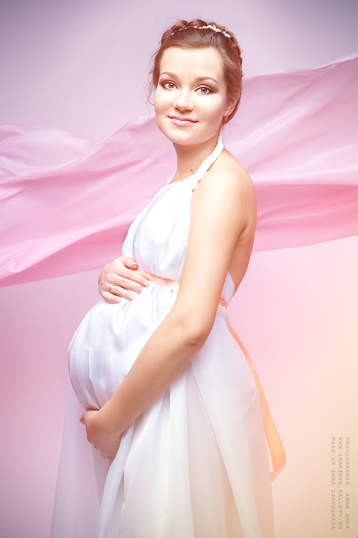
Ежеминутно и ежесекундно происходит рождение новой жизни. Жизнь…, которую дарует женщина, ожидающая ребенка. Это прекрасная пора женщины, в которой необходимо оберегать и заботиться о ней. Для нее в этот период необходим комфорт, когда мы говорим об одежде, которую одеваем с самого нашего рождения.

Приложение А
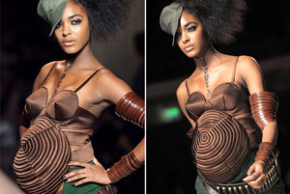

Настоящей сенсацией показа Жан-Поля Готье на Неделе моды в Париже стала супермодель Джордан Данн, которая находится на 8 месяце беременности (2009).

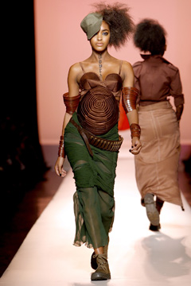

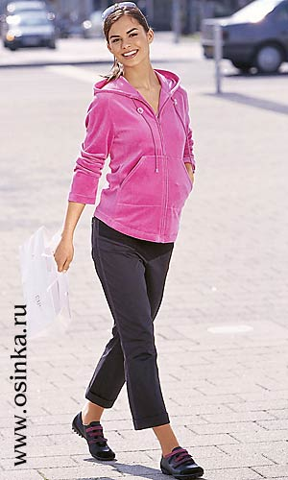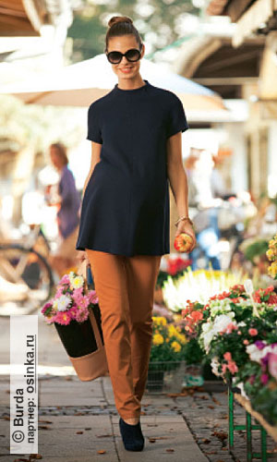
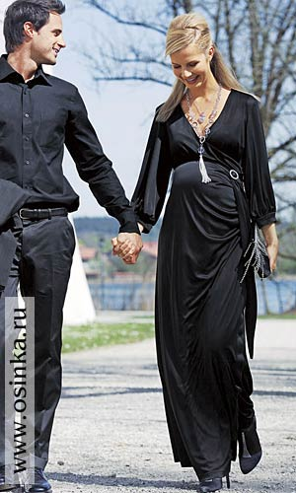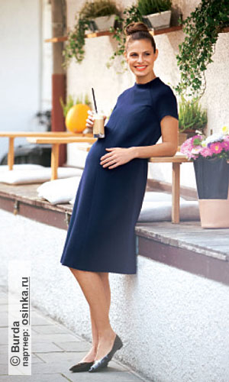
Одежда из трикотажного полотна для беременных женщин
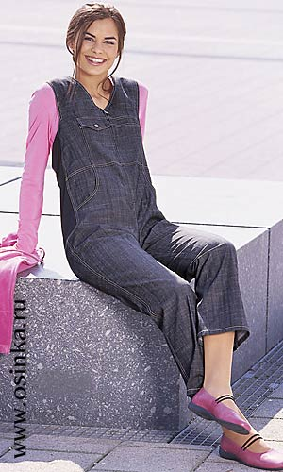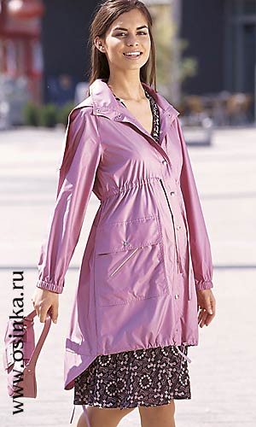
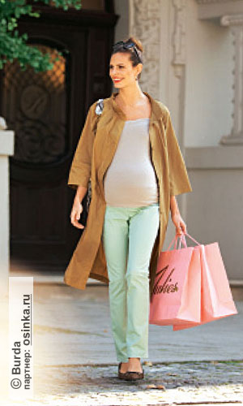
Верхняя одежда для беременных

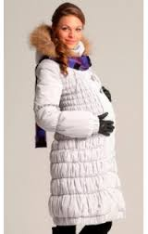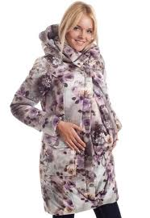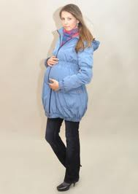

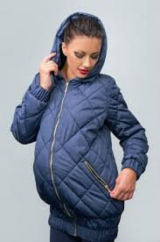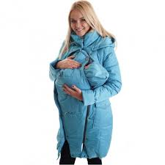

Утепленная верхняя одежда для беременных женщин

Твид (tweed)
прочная ткань с грубой текстурой, обычно саржевого, но также полотняного переплетения, различной массы, сделанная целиком из шерсти либо из шерсти, соединенной с волокнами другого типа. Используется в производстве костюмов, пальто и курток, юбок и т.п. К разновидностям твида относятся шевиот, донегал и харисский твид.
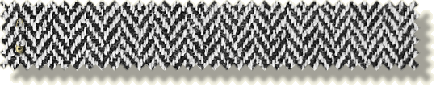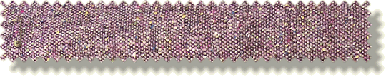

Ладен, или вареный ладен (lana cotta)
разновидность шерстяного полотна, тканого или вязаного, которое обрабатывается паром при высокой температуре для достижения усадки. Полученная в результате плотная теплая ткань используется для изготовления жакетов, кардиганов, пальто, платьев.


Букле (boucle)
фасонная пряжа с узелками. Рыхлость текстуры достигается путем переплетения двух нитей таким образом, что одна из них образует петли. Так же называется полотно, связанное или вытканное из такой пряжи. Используется для пошива пальто, костюмов, свитеров и платьев.



В настоящее время большое распространение получили: шерстяные пальтовые ткани, габардин, букле, твид, бобрик, кашемир, ладен и др.

Приложение Б
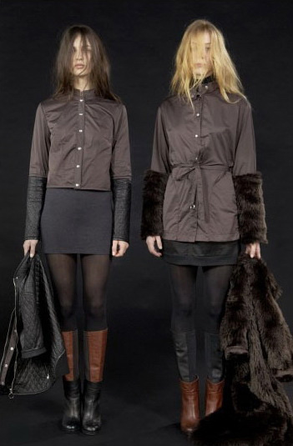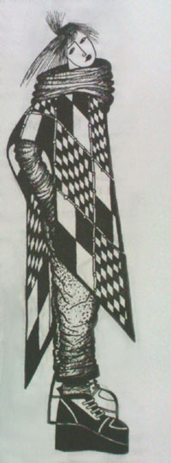
Рис.1.6.2.1. Капсульная коллекция Рис.1.6.2.2. Пример использования
для Opening Ceremony от Maison модулей [61].
Martin Margiela, осень-зима 2011-2012г.
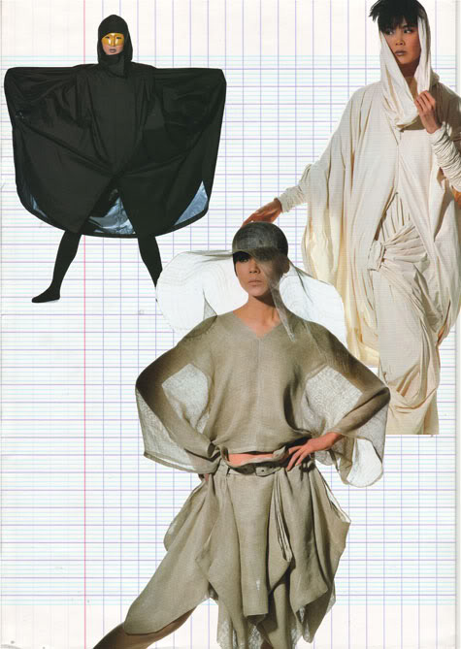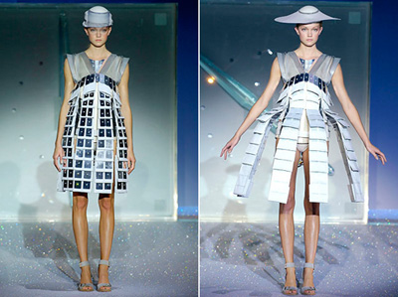
Рис.1.6.2.3. Идея одежды Рис.1.6.2.4. Хусейн Чалаян, коллекция
«A PieceofCloth» «Инертиа»(INERTIA) 2009 г. Платья,
(кусок ткани) от И.Мияке оснащенные ложнейшей техникой
и светодиодами, трансформирующиеся
без участия манекенщицы.

Приложение В

АНКЕТА
Милая дама, кафедра Дизайн одежды Ташкентского института текстильной и легкой промышленности проводит социологическое исследование с целью выявления наиболее предпочтительных свойств и конструктивно-композиционных решений в одежде для женщин в период беременности.
Ваши ответы помогут установить требования женщин к моделям одежды в дородовой период!
При ответе на каждый из вопросов Вам предлагается выразить свое отношение к рассматриваемому вопросу проставлением баллов от 1 до 5 в третьей колонке таблицы.
Промежуточные оценки выставляются по следующей схеме:
балл 5 — весьма существенно
балл 4 — существенно
балл 3 — слабо существенно
балл 2 — не существенно
балл 1 — весьма не существенно
Заранее благодарим Вас за сотрудничество!

Таблица 2.2.3.1.1.
Оценка респондентами признаков свойств одежды для женщин в до- и послеродовой период

Вопросы | Признаки оцениваемых свойств | Баллы
1 | 2 | 3
1. Вы хотели бы приобрести одежду: | 1.1.В магазине
1. Вы хотели бы приобрести одежду: | 1.2.Шить на заказ
2.Вы отдаете предпочтение одежде: | 2.1.Скрывающей изменения фигуры в период беременности
2.Вы отдаете предпочтение одежде: | 2.2.Подчеркивающей Ваше «интересное положение»
3.Вы предпочитаете приобрести: | 3.1.Одежа отдельно на до- и послеродовой период
3.Вы предпочитаете приобрести: | 3.2.Универсальная одежда
4.Каким составляющим индивидуально-психологической комфортности Вы отдаете предпочтение? | 4.1.Удовлетворение потребности в индивидуальной выразительности и неповторимости внешнего облика
 | 4.2.Соответствие изделия эстетическому идеалу, моде.
 | 4.3.Осознание безопасности и надежности одежды в процессе ее эксплуатации (способность одежды выдерживать многократные нагрузки, истирание, быть стойкой к влаге, моющим средствам и т.д.)
5.Каким составляющим индивидуально – психологической комфортности Вы отдаете предпочтение? | 5.1.Соответствие одежды ситуационному назначению
 | 5.2.Соответствие одежды положительным оценкам окружающих
6.Каким составляющим физиологической комфортности Вы отдаете предпочтение? | 6.1.Одежда должна легко стираться, чиститься, гладиться
 | 6.2. Одежда должна обеспечивать комфортное самочувствие человека при ее ношении (быть достаточно теплой, легкой)
 | 6.3.Одежда должна быть удобной при кормлении ребенка
 | 6.4.Одежда должна быть приятной на ощупь
 | 6.5.Одежда должна быть удобной при ее надевании и снятии
 | 6.6. Одежда должна быть удобной при движении человека в статике
 | 6.7.Одежда должна защищать от антропотоксинов, выделяемых через кожу выделяемых через кожу в результате его жизнедеятельности в виде пота, углекислого газа и т.д.
 | 6.8.Одежда должна защищать человека от окружающей среды (осадков, ветра, переохлаждения)

Таблица 2.2.3.1.2.
Оценка респондентами стилей одежды для женщин в до- и послеродовой период
Вопросы | Признаки оцениваемых свойств | Баллы
1 | 2 | 3
1.Какой стиль в одежде Вы предпочитаете | 1.1.Элегантный или классический стиль
1.Какой стиль в одежде Вы предпочитаете | 1.2.Спортивный стиль
1.Какой стиль в одежде Вы предпочитаете | 1.3.Этнический стиль
1.Какой стиль в одежде Вы предпочитаете | 1.4.Романтический стиль
1.Какой стиль в одежде Вы предпочитаете | 1.5.Любой модный стиль

Таблица 2.2.3.1.3.
Оценка респондентами признаков свойств материалов одежды верхнего ассортимента для женщин в период беременности

Вопросы | Признаки оцениваемых свойств | Баллы
1 | 2 | 3
1.Одежду из каких материалов Вы предпочитаете носить | 1.1.Трикотажные полотна
1.Одежду из каких материалов Вы предпочитаете носить | 1.2.Тканые материалы
1.Одежду из каких материалов Вы предпочитаете носить | 1.3.Любые модные материалы

Таблица 2.2.3.1.4.
Оценка респондентами признаков свойств материалов одежды верхнего ассортимента для женщин в период беременности

Вопросы | Признаки оцениваемых свойств | Баллы
1 | 2 | 3
1.Какому оформлению горловины Вы отдаете предпочтение? | 1.1.С воротником
1.Какому оформлению горловины Вы отдаете предпочтение? | 1.2.Любое модное горловины
1.Какому оформлению горловины Вы отдаете предпочтение? | 1.3.Без вороника
2.Какому виду горловины по глубине Вы отдаете предпочтение? | 2.1.Углубленная горловина
2.Какому виду горловины по глубине Вы отдаете предпочтение? | 2.2.Расширенная горловина
3.Какая длина рукава для Вас предпочтительна? | 3.1.Длинный рукав
3.Какая длина рукава для Вас предпочтительна? | 3.2.Полудлинный рукав
3.Какая длина рукава для Вас предпочтительна? | 3.3.Короткий рукав
3.Какая длина рукава для Вас предпочтительна? | 3.4.Любая модная длина рукава
4.Какая длина изделия для Вас предпочтительна? | 4.1.Длина до бедер
4.Какая длина изделия для Вас предпочтительна? | 4.2.Длина до колен
4.Какая длина изделия для Вас предпочтительна? | 4.3.Длина до икр
4.Какая длина изделия для Вас предпочтительна? | 4.4.Любая модная длина
5.Какой одежде по объему Вы отдаете предпочтение? | 5.1.Малообъемная
5.Какой одежде по объему Вы отдаете предпочтение? | 5.2.Среднеобъемная
5.Какой одежде по объему Вы отдаете предпочтение? | 5.3.Объемная

Таблица 2.2.3.1.5.
Оценка респондентами признаков свойств материалов одежды верхнего ассортимента для женщин в период беременности

Вопросы | Признаки оцениваемых свойств | Баллы
1 | 2 | 3
1.Какой комплект изделий Вы хотели бы иметь в своем гардеробе? | 1.1.Пальто
 | 1.2.Куртка
 | 1.3.Плащ
 | 1.4.Жакет
 | 1.5.Жакет + юбка
 | 1.6.Жакет + брюки
 | 1.7.Жилет
 | 1.8.Полукомбинезон

Таблица 2.2.3.1.6.
Оценка респондентами признаков свойств цвета одежды для женщин в период беременности

Вопросы | Признаки оцениваемых свойств | Баллы
1 | 2 | 3
1.Какой рисунок по масштабу Вы хотели бы видеть в своей одежде? | 1.1.Мелкомасштабный
 | 1.2.Среднемасштабный
 | 1.3.Крупномасштабный
 | 1.4.Любой модный масштаб
2.Какой орнамент рисунка Вы хотели бы видеть в своей одежде? | 2.1.Любой модный рисунок
2.Какой орнамент рисунка Вы хотели бы видеть в своей одежде? | 2.2.Геометрический орнамент рисунка
2.Какой орнамент рисунка Вы хотели бы видеть в своей одежде? | 2.3.Абстрактно – растительный орнамент рисунка
2.Какой орнамент рисунка Вы хотели бы видеть в своей одежде? | 2.4.Классический (клетка, полоска, горох)
3.Какую окраску ткани Вы предпочитаете? | 3.1.Ткань без рисунка
3.Какую окраску ткани Вы предпочитаете? | 3.2.С рисунком
3.Какую окраску ткани Вы предпочитаете? | 3.3.Любая модная окраска ткани
4.Каким цветовым сочетаниям по светлоте Вы отдаете предпочтение? | 4.1.Одинаковым по светлоте
 | 4.2.Разным по светлоте
 | 4.3.Любым модным сочетаниям
5.Каким цветовым сочетаниям по насыщенности (яркости) Вы отдаете предпочтение? | 5.1.Разные по яркости
 | 5.2.Одинаковым по яркости
 | 5.3.Любым модным сочетаниям
6.Какой цвет Вы хотели бы видеть в своей одежде? | 6.1.Ахроматические и хроматические цветосочетания (черный, белый, серый, красный, желтый, оранжевый, коричневый, синий, зеленый, фиолетовый т.д.)
6.Какой цвет Вы хотели бы видеть в своей одежде? | 6.2.Хроматические цветовые сочетания (все цвета, кроме белого, черного, серого)
6.Какой цвет Вы хотели бы видеть в своей одежде? | 6.3.Ахроматические цвета (черный, белый, серый)
6.Какой цвет Вы хотели бы видеть в своей одежде? | 6.4.Модные цветовые сочетания
7.Каким цветам в одежде по светлоте Вы отдаете предпочтение? | 7.1.Светлым
7.Каким цветам в одежде по светлоте Вы отдаете предпочтение? | 7.2.Темным
7.Каким цветам в одежде по светлоте Вы отдаете предпочтение? | 7.3.Ярким
8.Какой по теплоте цвет Вы хотели бы видеть в своей одежде? | 8.1.Холодные цвета
8.Какой по теплоте цвет Вы хотели бы видеть в своей одежде? | 8.2.Теплые цвета

Таблица 2.2.3.1.7.
Оценка респондентами признаков свойств цвета одежды для женщин в период беременности

Вопросы | Признаки оцениваемых свойств | Баллы
1 | 2 | 3
1.Какую сумму Вы готовы заплатить за понравившееся изделие? | 1.1.Небольшую сумму денег
1.Какую сумму Вы готовы заплатить за понравившееся изделие? | 1.2.Умеренную сумму
1.Какую сумму Вы готовы заплатить за понравившееся изделие? | 1.3.Высокую цену

В заключение заполнении анкеты сообщите о себе, поставив галочку (Ѵ) напротив правильного варианта:

1.Ваше образование:
1.1. Среднее;
1.2. Средне – специальное;
1.3.Незаконченное высшее;
1.4.Высшее.

2.Ваш социальный статус:
2.1. Служащая на государственном предприятии;
2.2. Служащая в коммерческом заведении;
2.3. Учащаяся;
2.4.Домахозяйка.

3.Семейное положение:
3.1. Замужем с детьми;
3.2. Не замужем с детьми.

4.Какая по счету беременность, окончившаяся (окончится) родами?
4.1. Первая;
4.2. Вторая;
4.3. Третья и более.

Ваш возраст (количество полных лет):__________________________

Ваш цветовой тон (отметьте поставив галочку (Ѵ) напротив правильного варианта) в ниже приведенной таблице:

Цветовой тон | Цвет волос | Цвет глаз | Цвет кожи | Ваш ответ
1 | 2 | 3 | 4 | 5
Теплый | Русые, каштановые, желтые | Карие, желто – карие, серо – желтые, зеленые | Розовая, цвета загара, желто – розовая
Холодный | Черные, пепельные | Серо – синие, голубые | Белая
Смешанный | Комбинация теплых и холодных цветов волос, глаз, кожи

Таблица 2.2.2.1
Характеристика респондентов в зависимости от их биосоциальных признаков
Наименование биосоциального признака | Уровни варьирования биосоциального признака | Встречаемость биосоциального признака респондентов, оценивающих свойства одежды
Наименование биосоциального признака | Уровни варьирования биосоциального признака | В до- и послеродовой период
Наименование биосоциального признака | Уровни варьирования биосоциального признака | Количество человек | %
1 | 2 | 3 | 4
Образование | Среднее  Среднее специальное  Незаконченное высшее  Высшее | 25  68  19  45 | 15,9  43,3  12,1  28,7
Социальный статус | Служащая на государственном  предприятии  Служащая в коммерческом  заведении  Учащаяся  Домохозяйка | 46  31  52  28 | 29,3  19,7  33,2  17,8
Семейное  положение | Замужем с детьми  Не замужем с детьми | 147  10 | 93,6  6,4
Число беременностей | Первая  Вторая  Третья и более | 85  47  25 | 54,1  30  15,9
Возраст | До 20 лет  21-25 лет  26-30 лет  31-35 лет  36-40 лет | 22  83  43  7  2 | 14  52,8  27,4  4,5  1,3
Цветовой тон образа | Холодный  Теплый  Смешанный | 24  48  85 | 15,3  30,6  54,1

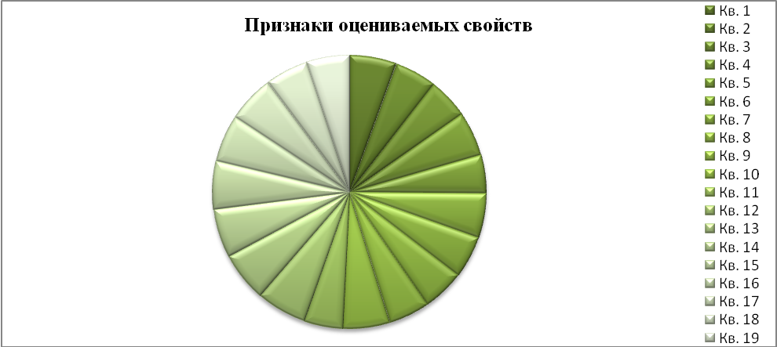
1. Приобретать одежду в магазине 4,5%;
2. Шить на заказ 4%;
3. Одежда, скрывающая изменения фигуры 3,91%;
4. Одежда, подчеркивающая изменения фигуры 4,23%;
5. Универсальная одежда 4,26%;
6. Одежда отдельно на до- послеродовой период 3,67%;
7. Соответствие изделия индивидуально-психологическим 4,05%;
8. Соответствие изделия эстетическому идеалу 4,03%;
9. Осознание безопасности и надежности одежды 3,92%;
10. Соответствие одежды ситуационному назначению 4,53%;
11. Способность нравиться окружающим 3,7%;
12. Гигиеническая комфортность 4,83%;
13. Удобство в статике и динамике 4,77%;
14. Удобство при кормлении ребенка 4,67%;
15. Тактильная комфортность 4,61%;
16. Удобство при надевании и снятии 4,52%;
17. Удобство выполнения профилактических операций 4,49%;
18. Защищенность от антропотоксинов 4,13%;
19. Защищенность от окружающей среды 4,09%.
Рис.2.2.3.1. Оценка респондентами признаков свойств одежды для женщин в период беременности.

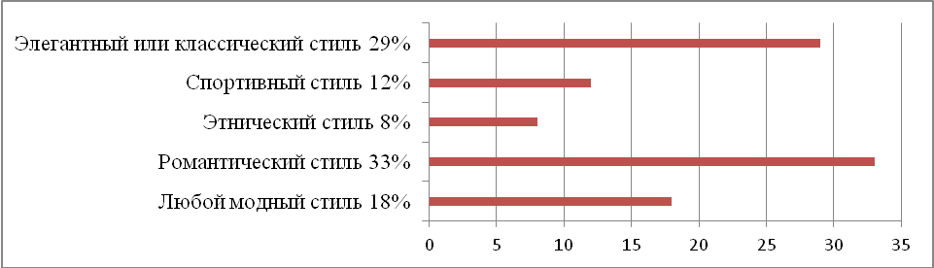
Рис.2.2.3.2. Оценка респондентами стилей одежды для женщин в период беременности.
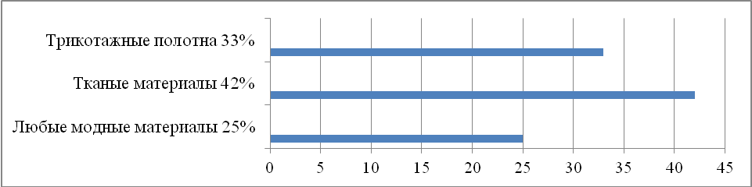
Рис.2.2.3.3. Оценка респондентами признаков свойств материалов одежды верхнего ассортимента для женщин в период беременности.

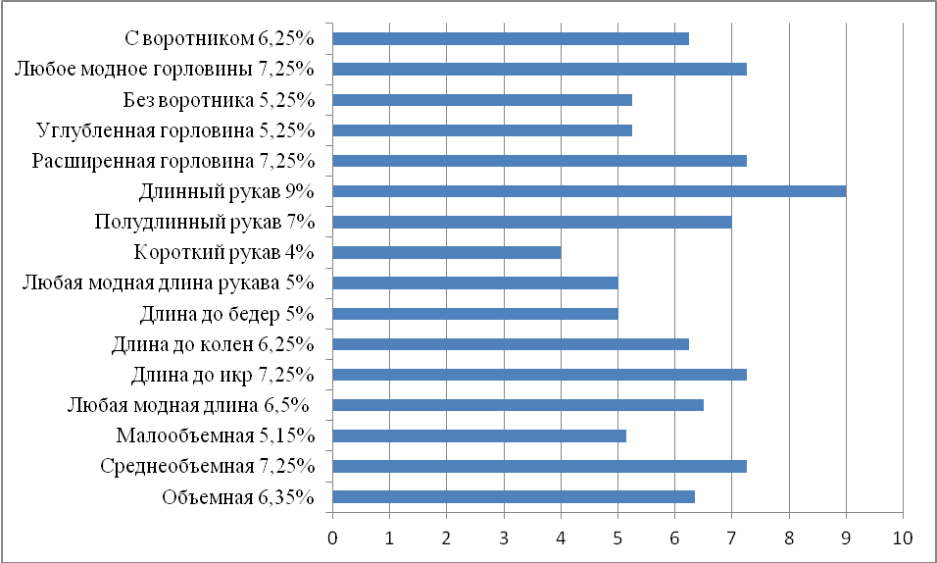
1. С воротником 6,25% 9. Любая модная длина рукава 5%
2. Любое модное горловины 7,25% 10. Длина до бедер 5%
3. Без воротника 5,25% 11. Длина до колен 6,25%
4 . Углубленная горловина 5,25% 12. Длина до икр 7,25%
5. Расширенная горловина 7,25% 13. Любая модная длина 6,5%
6. Длинный рукав 9% 14. Малообъемная 5,15%
7. Полудлинный рукав 7% 15. Среднеобъемная 7,25%
8. Короткий рукав 4% 16. Объемная 6,35%
Рис.2.2.3.4. Оценка респондентами признаков свойств одежды верхнего ассортимента для женщин в период беременности

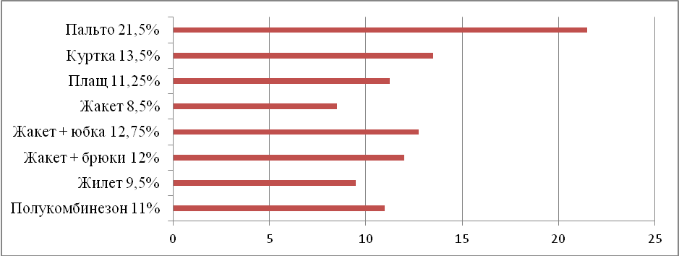
1. Пальто 21,5% 5. Жакет + юбка 12,75%
2. Куртка 13,5% 6. Жакет + брюки 12%
3. Плащ 11,25% 7. Жилет 9,5%
4. Жакет 8,5% 8. Полукомбинезон 11%
Рис.2.2.3.5. Оценка респондентами признаков свойств ассортимента одежды для женщин в период беременности
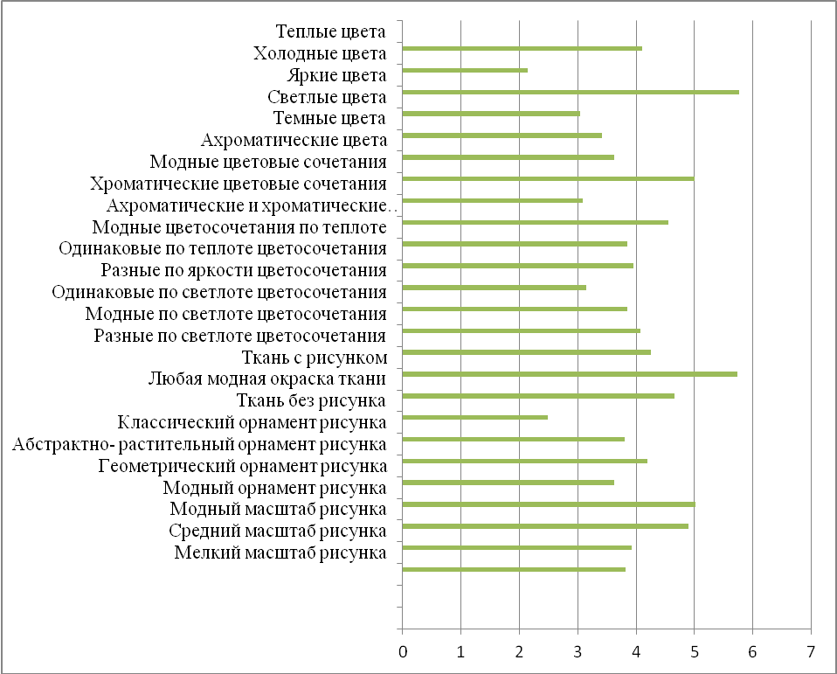
1.Мелкий масштаб рисунка 3,82 % 14. Разные по яркости цветосочетания 3,15%
2.Средний масштаб рисунка 3,92 % 15. Одинаковые по теплоте цветосочетания 3,95%
3.Модный масштаб рисунка 4,9 % 16. Модные цветосочетания по теплоте 3,85%
4.Модный орнамент рисунка 5,02 % 17. Ахроматические и хроматические цветосочетания 4,55%
5.Геометрический орнамент рисунка 3,62 % 18. Хроматические цветовые сочетания 3,09%
6.Абстрактно- растительный орнамент рисунка 4,19% 19. Модные цветовые сочетания 5%
7.Классический орнамент рисунка 3,8 % 20. Ахроматические цвета 3,63%
8. Ткань без рисунка 2,49 % 21. Темные цвета 3,41%
9. Любая модная окраска ткани 4,65% 22. Светлые цвета 3,04%
10. Ткань с рисунком 5,73% 23. Яркие цвета 5,77%
11. Разные по светлоте цветосочетания 4,25% 24. Холодные цвета 2,14%
12. Модные по светлоте цветосочетания 4,07 % 25. Теплые цвета 4,11%
13. Одинаковые по светлоте цветосочетания 3,85 %

Рис.2.2.3.6. Оценка респондентами признаков свойств цвета одежды для женщин в период беременности.
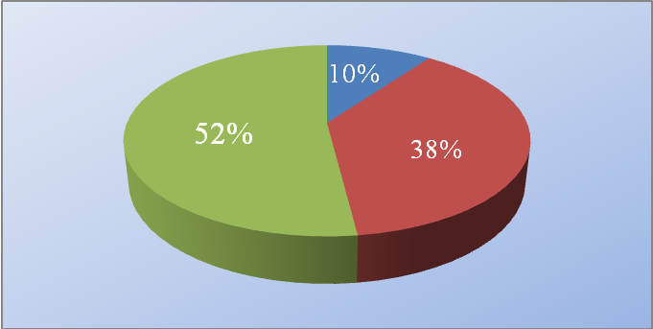
1.Небольшая цена 38% 2.Умеренная цена 52% 3.Высокая цена 10%
Рис.2.2.3.7. Оценка респондентами признаков свойств одежды для женщин в период беременности.

Приложение Г
Таблица 2.4.1.

№ |  | 1. По методу Романа Павловича Фиш | 2. По методу Мюллер и сын | 3. По методу ЕМКО СЭВ и МК по новой разрабатываемой коллекции  (эталон)
1 | 2 | 3 | 4 | 5
1 | Отвесность линии полузаноса
2 | Отвесность положения боковых швов
3 | Место расположения плечевого шва
4 | Горизонтальное положение низа изделия
5 | Отвесность положения рукава
6 | Учет роста живота
7 | Учет перегибистости осанки
 | ИТОГО

